СОДЕРЖАНИЕ

ВВЕДЕНИЕ
ГЛАВА 1. НАУЧНО-ТЕОРЕТИЧЕСКие Основы проведения оценки чрезвычайных ситуаций
1.1. Понятие, сущность и классификация чрезвычайных ситуаций (ЧС) в современном мире………………………………………………………………...3
1.2. Методы и подходы к современной классификации ЧС……………..11
1.3. Методология оценки рисков чрезвычайных ситуаций……………...17
ГЛАВА 2. Оценка чрезвычайных ситуаций в воронежской области на основе гис-технологий
2.1. Оценка и прогнозы возникновения ЧС в Российской Федерации…27
2.2. Природно-географические и социально-экономические особенности Воронежской области …………………………………………………………..40
2.3. ЧС в Воронежской области: история, современное состояние, прогнозы и перспективы их предупреждения…………………………………46
2.4. Географические информационные системы (ГИС) и их роль в оценке ЧС………………………………………………………………………..51
2.5. Особенности использования ГИС-технологии для оценки ЧС в регионе……………………………………………………………………………59
ГЛАВА 3. Проблемы и перспективы использования гис-технологий для оценки чрезвычайных ситуаций в будущем………………………………………………………………………74
ЗАКЛЮЧЕНИЕ ……………………………………………………………79
СПИСОК ИСПОЛЬЗОВАННЫХ ИСТОЧНИКОВ………………………83

введение

Актуальность исследования.
Огромное влияние на развитие государства и общества в последнее десятилетия оказали крупные техногенные и природные аварии, катастрофы и стихийные бедствия. Поэтому и отношение населения, властных структур к проблематике возникновения и протекания ЧС значительно возросло. Были созданы специальные структуры для анализа, мониторинга и прогнозирования чрезвычайных ситуаций, ведется активная работа по подготовке квалифицированных кадров, стали разрабатываться и внедряться в систему деятельности МЧС и других заинтересованных структур новейшие методики и технологии оценки, мониторинга, предупреждения и реагирования. И именно информационная составляющая в данной деятельности имеет главенствующее, первостепенное значение.
Вся деятельность государственных органов по организации и управлению мероприятий по оценке, прогнозу, предупреждению и ликвидации последствий ЧС, а также защите населения и территории от различных ЧС природного и техногенного характера базируется на оперировании большими массивами самой разнообразной пространственной, статистической и визуальной информации, которая к тому же имеет свойство быстро изменяться. В таких условиях большое значение имеют электронные карты как основа для реализации производственных задач и процесса принятия управленческих решений. А повсеместное применение информационных технологий дает возможность применять фактически на всех этапах и уровнях системы защиты населения от ЧС современные ГИС-технологии. Они направленны на обеспечение сбора, хранения, обработки и представления не только обычной пространственно-картографической информации, но и конкретной пространственной информации о той территории или объекте, которые подвержены опасным процессам.
Огромные возможности ГИС-технологий заложены в их способности интегрировать в единую систему всю разнородную информацию по данной территории, а также выбирать наиболее оптимальные методы решения поставленных задач в процессе принятия управленческих решений по ЧС. При этом, невзирая на различия в конкретном наборе действующих информационных систем, перечне функциональных задач для каждой конкретной ситуации, инвариантность и выбор базовой технологии всегда обеспечивает успешность применения современных ГИС-технологий в сфере оценки, мониторинга и предупреждения ЧС.
Итак, тема исследования - использование ГИС-технологий для оценки чрезвычайных ситуаций на примере Воронежской области.
Цель исследования – провести анализ возможностей практического применения ГИС-технологий для оценки чрезвычайных ситуаций на примере Воронежской области.
Для реализации поставленной цели были определены ряд задач, а именно:
- рассмотреть понятие и сущность чрезвычайных ситуаций в современном мире;
- выявить основные методы и подходы к классификации ЧС;
- провести анализ методологии оценки рисков чрезвычайных ситуаций;
- оценить и спрогнозировать вероятность возникновения ЧС в Российской Федерации в ближайшем будущем;
- описать природно-географические и социально-экономические особенности исследуемого региона – Воронежской области;
- дать оценку истории, современному состоянию, перспективам и прогнозам возникновения ЧС в исследуемом регионе;
- выявить сущность географических информационных систем (ГИС) и их роль в оценке ЧС;
- проанализировать особенности использования ГИС-технологии для оценки ЧС в регионе на примере прогноза возможного подтопления территории в русле реки Битюг на основе сервиса FloodMap;
- выявить основные проблемы и перспективы использования ГИС-технологий для оценки и прогнозирования ЧС в будущем.
Объект исследования – ГИС-технологии как средство оценки и прогноза ЧС.
Предмет исследования – актуальные вопросы применения ГИС-технологий для оценки, мониторинга и прогноза возникновения ЧС.
Вопросы применения и обоснования эффективности ГИС-технологий как оптимального инструмента оценки и прогнозирования ЧС рассматривали в своих трудах известные отечественные ученые Ж.А. Анохина, А.М. Баринов, В.Р. Болов, В.В. Долженкова, Ж.А. Дранникова, А.В. Звягинцева, Т.Т. Ипалаков, В.С. Исаев, С.А. Кургунцев, И.И. Лонский, Д.А. Назаренко, А.С. Павлов, Ю.П. Соколова, Ю.С. Щербаков, С.С. Янкелевич и проч. Также были использованы нормативно-правовые документы, регламентирующие особенности управления территориями в процессе оценки и предупреждения ЧС.
В ходе исследования были использованы общенаучные методы изучения научной литературы, эмпирический, аналитико-синтетический метод, а также методы пространственного анализа, статистической обработки информации, моделирования и проч.
Работа состоит из введения, трех глав с подпунктами, заключения, списка использованной литературы.

ГЛАВА 1. НАУЧНО-ТЕОРЕТИЧЕСКИЕ ОСНОВЫ ПРОВЕДЕНИЯ ОЦЕНКИ ЧРЕЗВЫЧАЙНЫХ СИТУАЦИЙ. ГИС-ТЕХНОЛОГИИ

1.1. Понятие, сущность чрезвычайных ситуаций в современном мире

На протяжении всей истории человеческой цивилизации человечество страдает от различных бедствий. И если в далеком прошлом в основном пагубное влияние на древние государства оказывали в основном природные катастрофы, то сегодня значительное распространение получили техногенные аварии как результат хозяйственной деятельности человека, по своей разрушительной силе и мощи значительно превосходящие силы стихии.
Кроме того, для современного состояния всех без исключения стран мира (и Россия в этом не исключение) характерно нарастание угроз возникновения как природных, так и техногенных аварий и катастроф, ведь они уже давно стали серьезными факторами не только экономики, социальной сферы, но и глобальной политики и международных отношений. Мощнейшие стихийные бедствия, крупные аварии и техногенные катастрофы в последние годы как в нашей стране, так и за рубежом унесли тысячи человеческих жизней, причинили огромный и зачастую невосполнимый ущерб окружающей среде, а только прямые экономические потери, затраты на ликвидацию их последствий достигают сотен миллиардов долларов в год. В общем все эти бедствия как природного, так и техногенного характера принято называть чрезвычайными ситуациями.
Чрезвычайная ситуация – это определенная обстановка, сложившаяся на территории, где произошла природная или техногенная катастрофа, авария или иное бедствие, повлекшие за собой человеческие жертвы, ущерб здоровью и имуществу населению, окружающей среде, серьезные материальные и финансовые потери, а также нарушения условий, порядка и режима жизнедеятельности общества и государства [1]. Однако укажем, что сам термин «чрезвычайная ситуация» часто заменяется на «чрезвычайное положение», «угроза безопасности», «чрезвычайная экологическая ситуация».
Даже в этом в научной среде имеются серьезные разногласия. Так, например, В.В. Гущин определяет чрезвычайную ситуацию как определяемую риском совокупность опасных для людей и государства негативных последствий, которые требуют специальных правовых режимов для своего урегулирования. Однако данное определение чрезвычайной ситуации, на наш взгляд, далеко не полное, поскольку не указывает на жизненно важные интересы общества, что затрагиваются при возникновении чрезвычайных ситуаций. Кроме того, ничего не сказано и о тех причинах, которые вызывают риск наступления чрезвычайных ситуаций, поэтому данное обоснование сущности исследуемого понятия можно считать далеко не полным [14, 11].
Через последствия после возникновения ЧС определяют их А.И. Иойрыш и Б.Н. Порфирьев. Так, например, последний трактует их как внешне неожиданную внезапно сменившуюся обстановку, которая характеризуется неопределенностью, конфликтностью, стрессовым состоянием населения, а также нанесением значительно экономического, социального и экологического ущерба. Также к особенностям наступления ЧС ученый относит наличие человеческих жертв, крупные материальные, человеческие и финансовые затраты на ее преодоление, сокращение масштабов и многообразных негативных последствий. Однако выдается сомнительным соотносить к возникновению ЧС признак внезапности, неожиданности, поскольку для многих ЧС он вовсе необязателен [34, 40].
А.М. Баринов объясняет сущность ЧС через объекты опасности и указывает на то, что это ситуации, которые могут угрожать основам безопасности существования государства и общества, нормальной их жизнедеятельности и требующие принятия экстренных неотложных мер и мероприятий по преодолению последствий ЧС. Поэтому, как считает ученый, так как ЧС, как и любая другая кризисная ситуация, требует жесткие меры и строго регламентированную деятельность как госорганов, так и всего населения. При этом, по его мнению, нужно искать ответы на основополагающие вопросы – кто, когда, в каком порядке и в каких объемах обязан предпринимать определенные усилия для преодоления последствий ЧС на всех этапах ее развития [9, 10]. Кстати, данное мнение ученого поддерживают М.П. Киреев, Ю.Ю. Соковых, А.П. Коротков и проч.
Важным моментом, на который стоит указать при определении понятия «чрезвычайная ситуация», является ее частое отождествление с понятиями «авария» и «катастрофа». На наш взгляд, это не совсем верно, поскольку:
- авария – это определенная нестандартная ситуация, которая связана с поломкой техники, механизмов, разрушением объектов инфраструктуры и проч., при этом ее масштабы очень сильно варьируются от локальных до глобальных;
- катастрофа – представляет собой более широкое понятие – трагическое происшествие с огромным ущербом, массовой гибелью людей и очень серьезными негативными последствиями.
Для определения содержания понятия чрезвычайной ситуации необходимо выявить те существенные ее признаки, отличающие ее от других явлений. Ученые на сегодняшний день выделяют такие существенные признаки ЧС:
- Большая общественная опасность. Она обычно носит комплексный характер и всегда отличается существованием определенных угроз для населения и государства. Причем во всех сферах их жизнедеятельности.
- Тяжелые последствия ЧС – жертвы среди населения, большой экологический урон, эпидемиологические и эпизоотические состояния, огромный экономический ущерб, выведение из сельскохозяйственного, промышленного, добывающего производства большой части земель, внутриполитическая и внешнеполитическая напряженность, широкий общественный резонанс и проч.
- Возникновение необходимости быстро и адекватно реагировать на возникшие ЧС, принимать оптимальные решения с целью минимизации последствий ЧС и контролировать их выполнение на всех уровнях [17, 112].
Отметим, что существует ряд факторов, определяющих опасность, сложность и значимость последствий ЧС для общества. Среди них выделяются:
- потери: смерть, ранения, болезни, травмы, контузии людей вследствие возникновения ЧС; отметим, что ежегодно в различных ЧС в России погибает до 50 тыс. человек и получают ранения и травмы более 250 тыс. человек;
- масштабы нанесенного ЧС ущерба: они отражаются в конкретных цифровых данных о материальном, экологическом и финансовом уроне; ущерб подразделяется на:
1) прямой – обусловленный различными поражающими факторами ЧС, которые привели к значительным разрушениям, выходу из строя объектов инфраструктуры, экономики и сельского хозяйства, нанесение вреда природе и ее ресурсам;
2) косвенный – возникший из-за приостановления экономической и хозяйственной деятельности на территории возникновения ЧС, складывающийся из упущенной выгоды, затрат на ликвидацию прямых и долговременных последствий ЧС.
Для оценки потерь и ущерба от возникновения ЧС используют метод фиксации. Фиксируются:
- количество пострадавших от поражающих факторов ЧС людей (отдельно фиксируется количество умерших);
- объемы материального ущерба;
- масштабы зоны бедствия ЧС (территория).
Отметим, что ЧС официально объявляется тогда, когда будет зафиксирован хотя бы один из вышеуказанных показателей. Поражающий фактор источника ЧС – это составляющий элемент опасного явления или процесса, который вызван источником ЧС и характеризуемая различными физическими, химическими и биологическими действиями или проявлениями, определяемыми или выраженными в соответствующих количественных параметрах. Поражающее воздействие ЧС может иметь различный характер: тепловой, механический, химический, биологический, радиационный.
1. Тепловое воздействие: воспламенение, сгорание, ожоги, обугливание, а также удушение людей и животных продуктами сгорания. При этом главными поражающими факторами являются пламя, высокая температура и отравляющее действие дыма и золы.
2. Механическое воздействие: разрушения или повреждения людей, животных и растений, материальных объектов природы и инфраструктуры. Данный вид воздействия является наиболее распространённым среди всех видов бедствий. Как примеры таких видов воздействия можно назвать ударную волну, сейсмические толчки, воздействие массы снега при лавине и т.д.
3. Химическое воздействие: отравления людей или животных, заражение земли, воды и воздуха, продуктов питания, материальных объектов, сырья, а также долговременные системные нарушения в жизнедеятельности живых организмов. В данном случае основным поражающим факторов химического воздействия является отравляющее действие аварийно опасных ядовитых веществ.
4. Радиационное воздействие: ионизация клеток живых организмов вследствие радиационного облучения, вызывающая лучевую болезнь, генетические изменения в тканях живых организмов, радиационное загрязнение объектов живой и неживой природы, объектов инфраструктуры. При этом главным и основным фактором негативного воздействия радиационного загрязнения является ионизирующее излучение [30, 22].
Также отметим, что степень опасности конкретно возникшей ЧС зависит от вероятности ее реализации в действительности, от поражающих факторов данной ЧС, а также от готовности и защищенности объектов инфраструктуры, населения, территории от опасностей.

1.2. Методы и подходы к современной классификации ЧС

Далее рассмотрим вопросы классификации ЧС. Большинство исследователей в сфере гражданской обороны (В.М. Емельянов, В.Н. Коханов, Г.Л. Грозовой, Вишняков Я.Д. и др.) рассматривают такие основные виды классификаций ЧС:
- по сфере их возникновения;
- по характеру, масштабу и причиненному ущербу;
- по времени действия ЧС;
- по ведомственной принадлежности.
Рассмотрим наиболее распространенные классификации ЧС.
1) По сфере их возникновения:
- ЧС природного характера;
- ЧС техногенного характера;
- ЧС экологического характера;
- ЧС биолого-социального и социального характера;
- ЧС военного характера;
- ЧС космического характера
1. Чрезвычайные ситуации природного характера. Они возникают обычно как результат стихийных бедствий, катастроф и иных природных явлений, которые вызваны как внешними, так и внутренними причинами воздействия сил природы на биосферу планеты. Внешние воздействия обычно обуславливаются:
- воздействием дальнего космоса на уровне Галактики и Солнечной системы);
- воздействием ближнего космоса (на уровне ионосферы и атмосферы Земли);
- на поверхности планеты.
Внутренние причины воздействия связаны с различными физико-химическими процессами в земной коре и сопровождаются инверсией магнитного поля, магматической и тектонической активностью, движением литосферных плит, вулканизмом, сейсмичностью и др.
Как показывает статистический анализ, первое место из всех известных людям природных явлений по объемам и тяжести нанесения ущерба и поражения людей занимают наводнения. После них наиболее опасными считаются извержения вулканов, землетрясения, цунами, оползни, ураганы и природные пожары.
Каждая группа стихийных бедствий классифицируется по характеру явлений, которые определяют особенности воздействия присущих им поражающих (разрушающих) факторов на население, природу и объекты экономики.
Стихийные бедствия, связанные с метеорологическими и агрометеорологическими опасными явлениями, подразделяются на бедствия, вызываемые ветром (бури, ураганы, шквалы и смерчи) и сильным дождем при количестве осадков 50 мм в течение двенадцати и менее часов; крупным градом (при диаметре градин 20 мм и более); сильными снегопадами (при количестве осадков 20 мм и более за двенадцать и менее часов); сильными метелями (при скорости ветра 15 м/с и более); сильным гололедом; заморозками и суховеями.
Гидрологические опасные явления могут быть вызваны высокими уровнями воды (наводнениями); низким уровнем воды на судоходных реках; селями, образующимися при прорыве запруд, завальных и мореных озер и угрожающими населенным пунктам и другим важным объектам.
К сожалению, в последние годы ученые отмечают опасную тенденцию к существенному усилению природных ЧС, а также значительному увеличению их количества. Например, в последние годы в мире произошло таких ЧС в 5 раз больше, чем еще 50 лет назад, а сумма экономического ущерба от их последствий возросла в 8 раз [31, 312].
2. ЧС техногенного характера возникают на основе событий на объектах, созданных и контролируемых людьми, из-за таких причин:
- конструктивные недостатки объекта (сооружения, системы, комплекса, агрегата и т.д.);
- изношенности оборудования;
- недостаточной квалификации персонала объекта;
- нарушения техники безопасности в ходе эксплуатации данного объекта и др.
Отметим, что при возникновении ЧС техногенного характера может также возникать загрязнение окружающей среды. Оно может происходить при авариях на различных промышленных предприятиях с выбросом радиоактивных, химически опасных, биологически опасных веществ. К авариям с выбросом или угрозой выброса радиоактивных веществ (РВ) относятся аварии, происходящие на атомных станциях, ядерных научно-исследовательских реакторах, предприятиях ядерно-топливного цикла, атомных судах, при падении летательных аппаратов с ядерными энергетическими установками на борту, а также на предприятиях ядерно-оружейного комплекса. В результате таких аварий может возникнуть сильное радиоактивное загрязнение местности или близлежащей акватории.
Как пример таких ЧС можно привести самую страшную аварию в современной истории человечества – аварию на четвертом энергоблоке Чернобыльской атомной электростанции на Украине. Она не имеет равных по количеству погибших и облученных, по общей площади радиоактивного загрязнения и длительности ее негативного воздействия на окружающую среду.
Под авариями с выбросом иди же с угрозой выброса химически опасных веществ имеются в виду аварии на химически опасных объектах (ХОО) в экономической сфере, на базах и различных складах временного хранения боевых отравляющих химических веществ (БОХВ), которые могут повлечь за собой групповое поражение всего персонала объекта, населения близлежащих территорий, а также химическое заражение местности. Примером подобной ЧС является авария на ХОО «Азот» Пермской области в 1994 году, которая привела к гибели большого количества людей и огромному материальному ущербу [28, 231].
3. ЧС биолого-социального характера. К ним относятся инфекционные заболевания, эпидемии, а также поражения сельскохозяйственных угодий, лесов, полей и проч.
4. ЧС социального характера. К ним относятся падение воспроизводства населения, массовые беспорядки среди населения, терроризм, экстремизм в различных сферах их проявления, негативная обстановка в творческих и производственных коллективах и др.
5. ЧС экологического характера – это изменения состояния атмосферы, гидросферы, суши и всей биосферы в целом. ЧС экологического характера возникают чаще всего как результат неблагоприятного техногенного воздействия человека на окружающую среду, хотя часто причиной их могут быть также и стихийные явления. Кроме того, они могут возникать и как комплексное воздействие техногенных и природных факторов. В результате нарушений состояния атмосферы возможно глобальное изменение климата, возникновение так называемого острого «кислородного голода» в крупных мегаполисах, образование обширных зон «кислотных дождей», разрушение озонного слоя и другие явления.
Неблагоприятные изменения на суше могут приводить к деградации почвы, потере полезных площадей сельскохозяйственного и промышленного использования, а также к истощению запасов полезных ископаемых в недрах земли.
Частая нехватка питьевой воды и водных ресурсов вообще для обеспечения технологических процессов и организации хозяйственно-бытового водоснабжения, обмеление рек и морей, подтопление и засоление плодородных почв возникают из-за негативных изменений гидросферы.
В общей картине биосферы деятельность человека также вызывает различные негативные изменения – гибель растительного и животного мира, исчезновение многих видов (в том числе редких) животных и растений, нарушения способностей биосферы к дальнейшему воспроизводству многих возобновляемых ресурсов.
6. ЧС военного характера – это обстановка, которая сложилась как результат ведения боевых действий на определенной территории при применении различных средств поражения.
7. ЧС космического характера являются: падение метеоритов и астероидов, солнечная активность и вызванные ею магнитные бури, падение космического мусора на землю и проч.
2) По масштабу и ущербу, который могут нанести, ЧС классифицируется таким образом (таб. 1)

Таблица 1. Классификация ЧС по масштабу и нанесенному ущербу
Характер ЧС | Критерии ЧС
Характер ЧС | Масштаб зоны бедствия | К-во пострадавших | Материальный ущерб, руб.
Локальная | Территория объекта | Не более 10 | Не более 100 тыс.
Муниципальная | Не выходит за пределы одного поселения | Свыше 10, но не более 50 | Свыше 100 тыс., но не более 5 млн.
Меж-муниципальная | Территория двух и более субъектов | Свыше 10, но не более 50 | Свыше 100 тыс., но не более 5 млн.
Региональная | Не выходит за пределы одного субъекта РФ | Свыше 50, но не более 500 | Свыше 5 млн., но не более 500 млн.
Межрегиональная | Территория двух и более субъектов РФ | Свыше 50, но не более 500 | Свыше 5 млн., но не более 500 млн.
Федеральная | Не выходит за пределы РФ | Свыше 500 | Свыше 500 млн.

Таким образом, чрезвычайная ситуация – это определенная обстановка, которая сложившаяся на территории возникновения природных или техногенных катастроф, аварий или иных бедствий, повлекших за собой человеческие жертвы, ущерб здоровью и имуществу населению, окружающей среде, серьезные материальные и финансовые потери, а также нарушения условий, порядка и режима жизнедеятельности общества и государства. Исследованиями сущности ЧС занимались известные ученые Б.Н. Порфирьев, А.П. Коротков, М.П. Киреев, Ю.Ю. Соковых, А.М. Баринов и проч. Ученые на сегодняшний день выделяют такие существенные признаки ЧС:
1. Большая общественная опасность.
2. Тяжелые последствия ЧС.
3. Возникновение необходимости быстро и адекватно реагировать на возникшие ЧС.
На определение опасности, сложности и значимости последствий ЧС для общества выделяют такие факторы:
- потери: смерть, ранения, болезни, травмы, контузии людей вследствие возникновения ЧС;
- масштабы нанесенного ЧС ущерба: они отражаются в конкретных цифровых данных о материальном, экологическом и финансовом уроне.
Ключевыми классификациями ЧС являются по сфере их возникновения; по характеру, масштабу и причиненному ущербу; по времени действия ЧС; по ведомственной принадлежности. Наиболее известной и востребованной является первая классификация, где выделяют ЧС природного, техногенного, экологического, биолого-социального и социального, военного и социального характера.

1.3. Методология оценки рисков чрезвычайных ситуаций

Для установления факта появления ЧС и ее возможных последствий применяют методику прогнозирования. Однако масштабы, размеры и тяжесть потерь при ликвидации последствий ЧС можно определить только лишь с помощью оценки. При этом такую оценку можно проводить как до возникновения ЧС, так и после ее появления. Отметим, что во втором случае оценка будет намного более точная, тогда как в первом случае она будет иметь поверхностный, вероятностный характер. Но если оценку проводить до начала возникновения ЧС, то ее результаты можно использовать для принятия надлежащих мер по предупреждению самой ЧС и ее вероятных последствий. А вот если такая оценка проводится уже после возникновения чрезвычайной ситуации, то ее результаты можно использовать для определения нужных средств, сил и финансов, необходимых для ликвидации ее последствий.
Отметим, что существует два основных варианта оценки ЧС – обобщенный и частный. Первый способ можно применять практически ко всем видам ЧС, поскольку обычно там используются обобщенные показатели. А уже конкретную оценку проводят по специальным методикам и приемам, составляющим частный подход к оценке ЧС [38, 106].
Главными данными, которые необходимы всегда при проведении любого вида оценки любым способом, являются:
- исходные данные об объекте;
- выбранные критерии оценки ЧС;
- величины, параметры и коэффициенты, которые и необходимо определить.
Обобщенная методика оценки ЧС дает возможность определить:
- объемы социальных рисков;
- величину экономических рисков;
- конкретный экономический ущерб объекту по отдельным направлениям;
- социальный ущерб, или ущерб жизни и здоровью населения;
- объемы ущерба, нанесенного окружающей среде.
Главным параметром оценки ЧС является риск ее возникновения. Рассмотрим понятие риска более детально.
Риск определяется как количественная характеристика некой опасности, определяемая частотой реализации всех опасностей. Иными словами, риск – это сочетание вероятности и последствий наступления неких событий. Количественно он может выражаться формулой:
R= n/N,
где n – число случаев проявления опасностей;
N – возможное число случаев проявления опасностей.
Обычно по умолчанию риск определяется на конкретный небольшой период времени. Риск разделяется на две основные категории – индивидуальный и коллективный риски. Индивидуальный риск описывает опасности ЧС для отдельного конкретного человека, а коллективный, или групповой, социальный риск – это вероятность возникновения опасности вследствие появления ЧС для определенного коллектива или группы людей, взаимосвязанных некими правоотношениями между собой [38, 112].
Кроме того, специалисты в сфере предупреждения ЧС выделяют также и допустимый, или приемлемый риск – некая определенная величина риска, которую можно достичь по всем основным (экономическим, техническим, финансовым, экологическим и проч.) параметрам. Величину приемлемого риска рассчитывают на основе результата оптимизации затрат на вложенные в данную сферу жизнедеятельности инвестиции. Отметим, что числовая величина для разных отраслей и сфер жизни общества различается по своей сути.
Для нас среди всех профессиональных рисков наиболее интересен технический риск, который и используется для оценки различных опасностей возникновения ЧС, в первую очередь пожаров, наводнений и радиационного загрязнения среды. Ученые отмечают, что оптимальным параметром технического риска будет величина, не превышающая значение${ 10}^{-6}$. При этом в современных условиях данная величина в большинстве регионов Российской Федерации составляет ${ 10}^{-4}$.
Также выделяют мотивированный и немотивированный риск. В первом случае рассматриваются ситуации, когда ради спасения людей, материальных ценностей, животных и т.д. в случае возникновения ЧС спасателям приходится рисковать жизнью и здоровьем, превышая приемлемый риск – это риск мотивированный. Но также бывает и немотивированный риск – когда на предприятии (например, атомной станции) сотрудник игнорирует правила техники безопасности, рискуя таким образом не только сам получить производственную травму, но и создать опасность возникновения ЧС [40, 183].
Сегодня ученые выделяют четыре основных методологических подхода к определению риска ЧС (рис. 1)

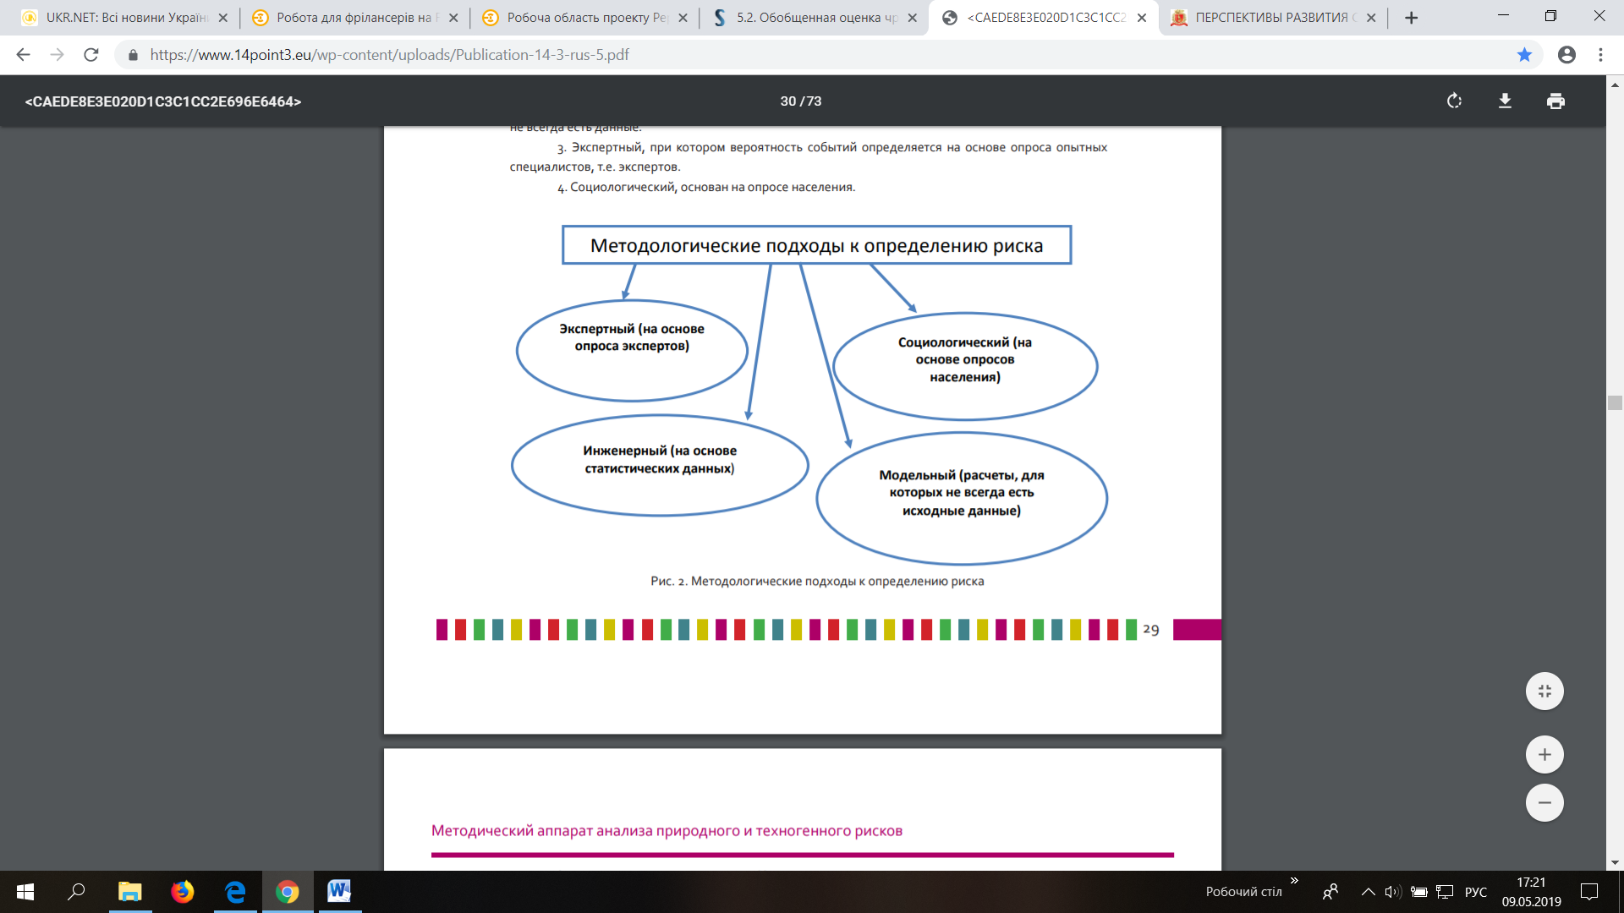

Рисунок 1. Методологические подходы к определению риска ЧС
Так, выделяют:
1) Экспертный подход – основанный на опросе экспертов, опытных специалистов в данной сфере деятельности и определение на их основе вероятности будущих событий.
2) Инженерный подход – он базируется на статистических и математических данных, расчетах, построении деревьев опасности.
3) Социологический подход – он основан на опросе населения.
4) Модельный подход – в его основе лежит принцип построения модели взаимодействия поражающих факторов прогнозируемых ЧС на людей, окружающую среду, инфраструктуру и проч. Данный метод наиболее сложный и требует очень много данных, но и самый действенный и точный.
Для оценки риска ЧС сегодня исследователями сформированы основные группы методик и приемов анализа и прогнозирования рисков ЧС. К ним ученые относят:
– экстраполяцию, когда по имеющимся статистическим данным об основных уже реализовавшихся ЧС на предыдущем временном отрезке с заданной достоверностью определяются основные параметры чрезвычайной ситуации на предстоящем отрезке времени;
– вероятностные методы; они основаны на использовании приемов «деревьев отказов» и «деревьев событий», когда проводится:
- декомпозиция сложной и при этом потенциально опасной технической системы;
- дальнейшее поэтапное исследование различных сценариев развития аварий и катастроф на уже имеющейся базе статистической информации;
- определение параметров надежности и рисков элементов данной системы;
– группа методов математического имитационного моделирования наиболее опасных процессов как внутри, так и вне сложной технической системы, которые потенциально могут привести к нарастанию поражающих факторов и, соответственно, к возникновению ЧС;
– группа вероятностных методов логики и методы нечетких множеств –они позволяют рассматривать самые сложные комбинации и процессы воздействия на человеко-машинные, экологические системы, а также их реакции на эти проведенные воздействия.
Рассмотрим сам процесс оценки рисков ЧС. Все начинается с первого этапа – идентификации, то есть выявления на исследуемой территории потенциальных опасностей, которые и служат причинами риска в случае реализации в реальном мире. Для этого собирается вся необходимая информация, статистические данные об опасных явлениях природного и техногенного характера, а также результатах их предыдущего взаимодействия с антропосферой. При этом рассматриваются также и возможные механизмы их негативного влияния на население, техногенную сферу и окружающую среду.
Непосредственно оценка риска выражается в конкретном количественном измерении – определении вероятных последствий ЧС, а точнее, опасности их поражающих факторов. Главная цель такой оценки – это взвешивание рисковых факторов и выработке на его основе конкретных решений для снижения или нивелирования рисков. Кроме того, проводится оценка вероятных затрат на ликвидацию последствий ЧС, а также возможный выигрыш от принимаемых решений [13, 44].
Для общих случаев оценки риска ЧС используются такие специальные методы:
1. Феноменологический метод. Он базируется на определении возможности протекания аварийных процессов в ходе ЧС, исходя из результатов анализа всех необходимых и достаточных условий, которые связаны с реализацией определенных законов природы.
Данный метод наиболее прост и практичен в применении, но при этом дает достаточно надежные результаты, если все анализируемые рабочие состояния и процессы таковы, что можно достаточно точно определить состояние компонентов рассматриваемой системы, но вместе с тем теряет свою надежность около границ резкого изменения состояния веществ и систем. Феноменологический метод лучше всего использовать при сравнении запасов безопасности различных типов потенциально опасных объектов – атомных реакторов, химических цехов и проч., но относительно малопригодный для анализа, определенных разветвленных аварийных процессов, развитие которых зависит от надежности тех или иных частей объекта или его средств защиты.
Кроме того, нужно отметить, что феноменологический метод базируется на базе тех фундаментальных закономерностей и правил, которые объединились в последние годы в рамках новой научной дисциплины –физики, химии и механики катастроф.
2. Детерминистский метод. Он предусматривает комплексный анализ последовательности всех этапов развития ЧС, начиная от исходного события через последовательность предполагаемых стадий отказов, деформаций и разрушения компонентов вплоть до установившегося конечного состояния системы. При этом сам процесс ЧС изучается и предсказывается с помощью приема математического моделирования, построения имитационных моделей и проведения достаточно сложных расчетов. Детерминистский подход обеспечивает наглядность и психологическую приемлемость, так как дает возможность выявить основные факторы, определяющие ход процесса оценки и анализа риска ЧС.
Добавим, что долгое время этот подход являлся основным при определении степени безопасности реакторов в ядерной энергетике [10, 45].
3. Вероятностный метод анализа риска ЧС. Он предполагает:
- оценку вероятности возникновения ЧС;
- расчет относительных вероятностей пути развития процессов ЧС.
При этом для анализа берутся разветвленные цепочки событий (например, отказ оборудования, поломка или природный фактор), далее выбирается наиболее подходящий математический аппарат и уже с его помощью оценивается полная вероятность возникновения ЧС. При этом подходе, как правило, расчетные математические модели можно сильно упростить в сравнении со схемами детерминистских расчетов.
Отметим, что основные ограничения главного приема вероятностного метода - вероятностного анализа безопасности (ВАБ) – связаны в первую очередь с недостаточностью сведений по функциям распределения параметров, а также недостаточной статистикой по отказам оборудования. Кроме того, применение таких упрощенных расчетных схем в значительной мере снижает и достоверность получаемых оценок риска, особенно в случае масштабных ЧС техногенного характера. Однако, невзирая на такие недостатки, именно вероятностный метод на сегодняшний день считается наиболее перспективным для его применения в процессе оценки рисков ЧС в обозримом будущем.
На основе вероятностного метода, как утверждают эксперты, можно сформировать различные методы оценки природного и техногенного рисков ЧС, которые можно разделить в зависимости от уже имеющихся исходных данных на:
– статистические (вероятности определяются по имеющимся в наличии статистическим данным);
– теоретико-вероятностные (используемые для оценки рисков от редких событий в случае отсутствия статистических данных);
– эвристические (они основываются на использовании определенных субъективных вероятностей, которые получают методом экспертной оценки).
Далее рассмотрим методы экспертного подхода к оценке рисков ЧС. Они являются одними из самых наиболее часто используемых на практике, так как подразумевают опрос опытных специалистов в нужной сфере, то есть экспертов. Итак, экспертная оценка рисков ЧС – это процесс оценивания проблемы вероятности ЧС на основе мнений группы экспертов с дальнейшим формированием единой рекомендации для последующих действий.
Сегодня ученые используют два варианта экспертных оценок рисков ЧС:
1) индивидуальная оценка, которая основывается на использовании мнения нескольких независимых один от одного экспертов;
2) коллективная (групповая) оценка, основанная на использовании мнения коллектива экспертов.
Рассмотрим процедуру оценки экспертным методом – она включает в себя такие этапы:
1. Постановка конкретной цели и задач исследования.
2. Выбор оптимальной формы исследования.
3. Подготовка различных информационных материалов, бланков, анкет, протоколов, а также модератора процедуры.
4. Подбор экспертов для оценки.
5. Непосредственно проведение экспертизы.
6. Статистический анализ, обработка и уточнение результатов.
7. Подготовка отчета по результатах экспертного оценивания рисков ЧС [29, 31].
Отметим наиболее распространенные и эффективные виды экспертных оценок.
1. Методика Дельфи. Сущность данного метода заключается в том, что при помощи опросов, мозговых штурмов, интервью добиться максимально возможной схожести экспертных мнений и как итог – единого общего мнения для выработки правильного решения. Для этого исследование проходит в 4-5 этапов, а результаты потом обрабатываются при помощи методов математической статистики (рис. 2).
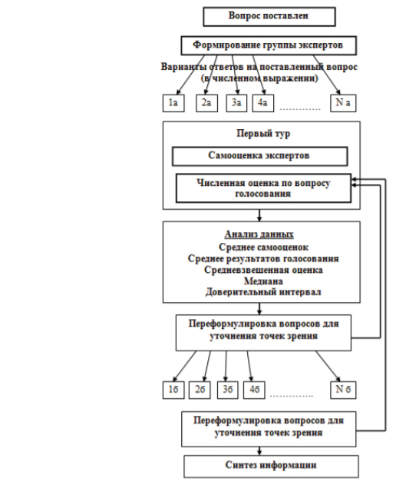
Рисунок 2. Метод Дельфи
Плюсы и преимущества использования данного метода в том, что почти всегда небольшое количество независимых и не знающих друг друга экспертов гораздо лучше могут оценить ситуацию и предсказать итоговый результат, чем структурированный экспертный коллектив. Кроме того, нет открытых конфликтов и споров между экспертами, а также есть возможность проводить оценку экстерриториально.
2. Метод «мозговой штурм» являет собой оперативное открытое совещание, где важно прежде всего высказать как можно больше путей решения поставленной проблемы, пусть даже часто нереальных или вообще из области фантастики. Потом зафиксированные идеи «сортируют», отбирая наиболее реальные, удачные и эффективные для их дальнейшей более детальной проработки.
3. Метод МАИ (метод анализа иерархий) – методика принятия экспертных решений на основе оценки иерархической структуры, включающей цели, задачи, принципы, альтернативы и иные факторы влияния на окончательный выбор. Каждый элемент иерархии может представлять различные аспекты решаемой задачи, причем во внимание могут быть приняты как материальные, так и нематериальные факторы, измеряемые количественные параметры и качественные характеристики, объективные данные и субъективные экспертные оценки. Анализ ситуации выбора решения в МАИ напоминает процедуры и методы аргументации, которые используются на интуитивном уровне.

ГЛАВА 2. Оценка чрезвычайных ситуаций в воронежской области на основе гис-технологий

2.1. Оценка и прогнозы возникновения ЧС в Российской Федерации

Человечеству всегда угрожали опасные природные явления и техногенные аварии и катастрофы. Но в последнее время опасные ЧС причиняют огромный ущерб всем странам планеты. Ученые отмечают опасную тенденцию роста числа природных катастроф – они происходят в среднем в 5 раз чаще, чем, к примеру, 30 лет назад, а причиненный ими экономический ущерб, вырос в 8 раз. Но самое главное – растет также и число человеческих жертв от их последствий.
Конечно же, в первую очередь это связанно с увеличением концентрации и общей численности населения на урбанизированных территориях, которые расположены в зонах повышенного риска. К большим человеческим жертвам и масштабным разрушениям приводят землетрясения, охватывающие значительные территории, лесные и торфяные пожары, наводнения, бури, ураганы, селевые потоки и оползни, смерчи, снежные заносы и обледенения. Стихийные силы, не контролируемые человеком, и техногенные катастрофы наносят огромный ущерб.
По данным аналитического центра ООН, за последние 20 лет на нашей планете различные чрезвычайные ситуации унесли более 3,5 млн. человеческих жизней и еще около 1 млрд. жителей сегодня испытали последствия этих ЧС. И Россия в этом плане не исключение. На территории Российской Федерации за год в среднем на протяжении 2014-2018 гг. произошло более 150 чрезвычайных ситуаций природного характера и еще больше 300 – техногенного характера. Наиболее тяжелые последствия несут для государства землетрясения, наводнения, засухи, лесные пожары и сильные морозы, а также различные техногенные катастрофы [37].
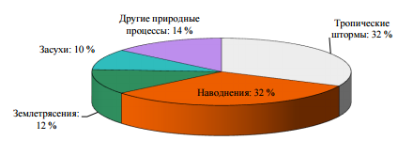
Рисунок 3. Наиболее распространенные ЧС природного характера в мире
Российская Федерация как государство с наибольшей площадью своей территории каждый год страдает от различных ЧС как природного, так и техногенного характера. Так, только в 2018 году на территории страны, по данным МЧС, произошло 257 ЧС, из них локальных – 111, муниципальных – 108, межмуниципальных – 13, региональных – 18, межрегиональных – 3, федеральных – 4. В результате ЧС погибло 556 чел., пострадало 36 402 чел., спасено 5342 чел. Большая часть – 176 – это ЧС техногенного характера, 38 – биолого-социальные, 42 – природные, а также 1 террористический акт (рис. 4)
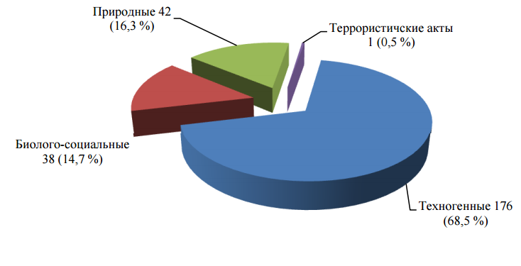
Рисунок 4. Структура ЧС в Российской Федерации за 2018 г.

Отметим, что по виду источников возникновения ЧС в России в последние годы преобладают аварии, ДТП с тяжкими последствиями, атмосферные ЧС (бури, ураганы, шквалы), эпидемии среди сельскохозяйственных животных (рис. 5).
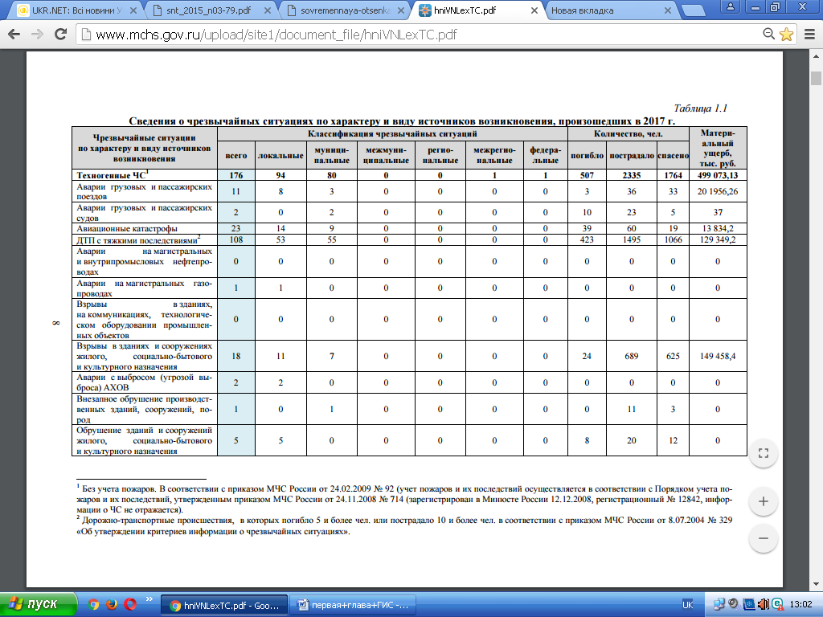
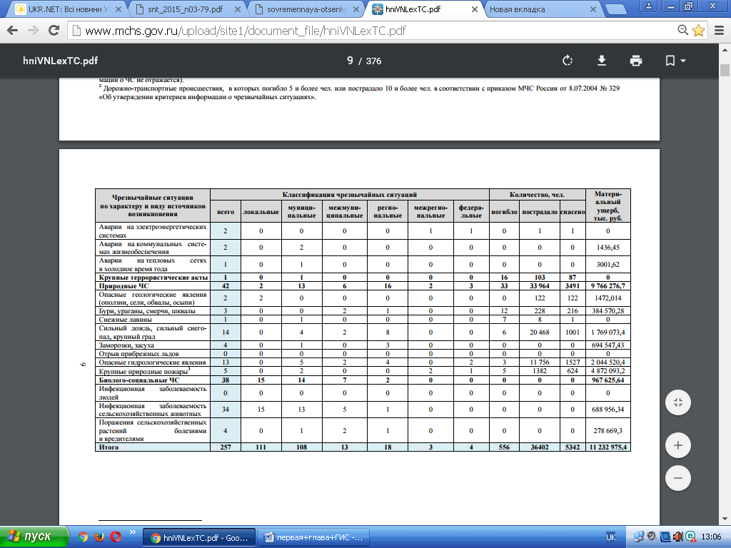
Рисунок 5. ЧС в РФ за 2018 год по характеру и видам источников возникновения
В разрезе регионов лидерами по количеству произошедших ЧС стали в 2018 году стали Краснодарский край – 17 ЧС, Ростовская область и Республика Дагестан – по 13, Саратовская область – 12, Ставропольский край – 11. В динамике за последние 3 года количество ЧС в общем уменьшилось:
- 2016 год – 299;
- 2017 год – 276;
- 2018 год – 257.
При этом уменьшилось количество погибших в ЧС всех уровней, но увеличилось общее количество пострадавших. По всем основным «тяжелым» ЧС наблюдается сегодня снижение показателей.
Для оценки, мониторинга, предупреждения и ликвидации последствий ЧС в Российской Федерации на основе Федерального закона № 68-ФЗ «О защите населения и территорий от чрезвычайных ситуаций природного и техногенного характера» создана и функционирует «Единая государственная система предупреждения и ликвидации чрезвычайных ситуаций (РСЧС)». Она объединяет органы управления, силы и средства федеральных органов исполнительной власти, органов исполнительной власти субъектов РФ, органов местного самоуправления, организаций, в полномочия которых входит решение вопросов по защите населения и территорий от чрезвычайных ситуаций. Главной государственной структурой в системе РСЧС является МЧС – Министерство Российской Федерации по делам гражданской обороны, чрезвычайным ситуациям и ликвидации последствий стихийных бедствий [41, 81].
Кроме того, в структуру РСЧС входят и другие службы, организации и ведомства (рис. 6)
Структура органов РСЧС состоит из территориальных и функциональных подсистем и имеет пять уровней: федеральный, региональный, территориальный, местный и объектовый.

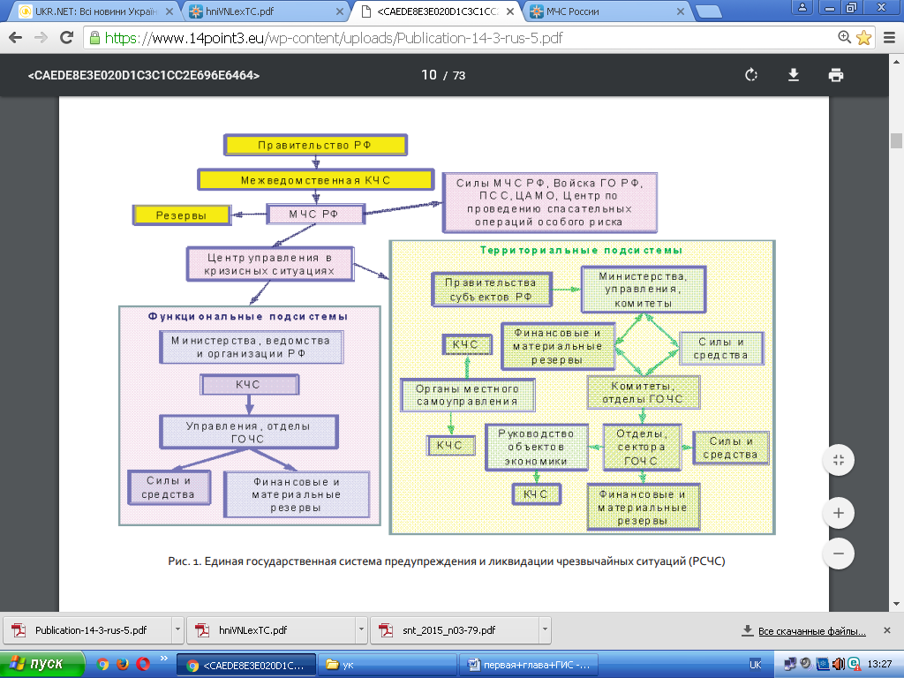
Рисунок 6. Структура РСЧС

Территориальные подсистемы (ТП) РСЧС создаются в субъектах РФ для предупреждения и ликвидации чрезвычайных ситуаций в пределах их территории и состоят из звеньев, соответствующих административному делению этих территорий.
Функциональные подсистемы РСЧС создаются федеральными органами исполнительной власти для организации работы по защите населения и территорий от чрезвычайных ситуаций в сфере их деятельности и порученных им отраслей экономики. Каждый уровень РСЧС имеет координирующие органы, постоянно действующие органы управления по делам гражданской обороны и чрезвычайным ситуациям, органы повседневного управления, силы и средства, резервы финансовых и материальных ресурсов, системы связи, оповещения, информационного обеспечения.
В данной системе оценку и прогнозы ЧС на территории РФ осуществляют специализированные учреждения МЧС. Так, по оценкам аналитиков, в последующие годы будет сохраняться положительная динамика снижения количества природных ЧС (напомним, в 2018 году произошло 42 ЧС природного характера). Уровень возникновения техногенных ЧС будет также снижаться, хотя и не так явно. Эксперты оценивают, что их общее количество не превысит уровень значений 2018 г. и предыдущих лет.
Рассмотрим оценки и прогнозы ЧС на будущее по основным направлениям мониторинга.
1. Гелио- и геомагнитная обстановка, космические угрозы.
При составлении прогноза астероидной опасности для РФ главное внимание уделяется потенциально опасным объектам (Potentially Hazardous Asteroid, PHA). В данную категорию попадают такие объекты, у которых минимальная дистанция пересечения их орбит и орбиты Земли составляет менее 0,05 а.е. (7,5 млн км), а их размер превышает 100 м.
В 2019 году прогнозируется 34 опасных сближений таких объектов с территорией РФ.
Из-за спада солнечной активности возможны несколько мощных солнечных вспышек, которые могут привести к солнечным и геомагнитным бурям. Поэтому ожидается в 2019 году около 30 геомагнитных бурь, из которых 3-4 будут очень большими. При этом вероятность возникновения бури высшей категории (категории extreme) составляет около 5% [37].
Общая динамика солнечной активности в прогнозе на 2019 год представлена на рис. 7.
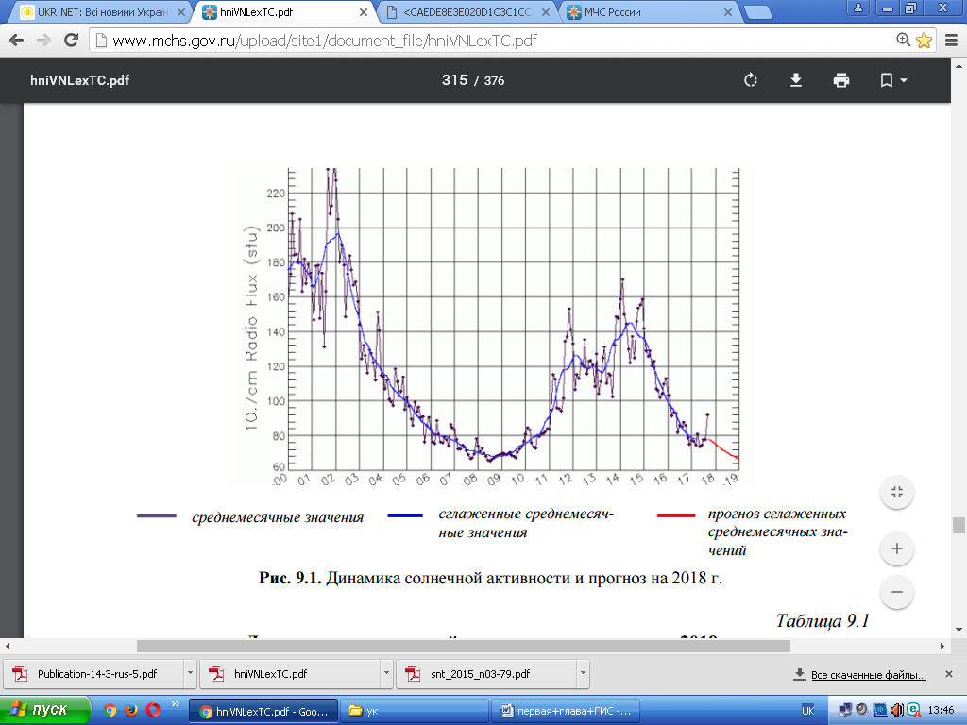
Рисунок 7. Прогнозы динамики солнечной активности в 2019 г. в РФ
2. Прогнозы сейсмической активности
На основе заключения № 636 (1074) Камчатского филиала Российского экспертного союза по прогнозу землетрясений, оценке сейсмической опасности и риска (КФ РЭС), в 2019 году риск возникновения сильных землетрясений (свыше 7 баллов по шкале Рихтера, М ≥ 7,0) составляет +35%, или увеличение среднего многолетнего значения в 8-12 раз. Под риски землетрясений подпадают Камчатский залив, Камчатский пролив (включая район о. Беринга), Кроноцкий залив и Кроноцкий полуостров. Для южных районов Камчатки, а также Авачинского залива вероятность сильных землетрясений превышает среднее значение в 6-8 раз (рис. 8).
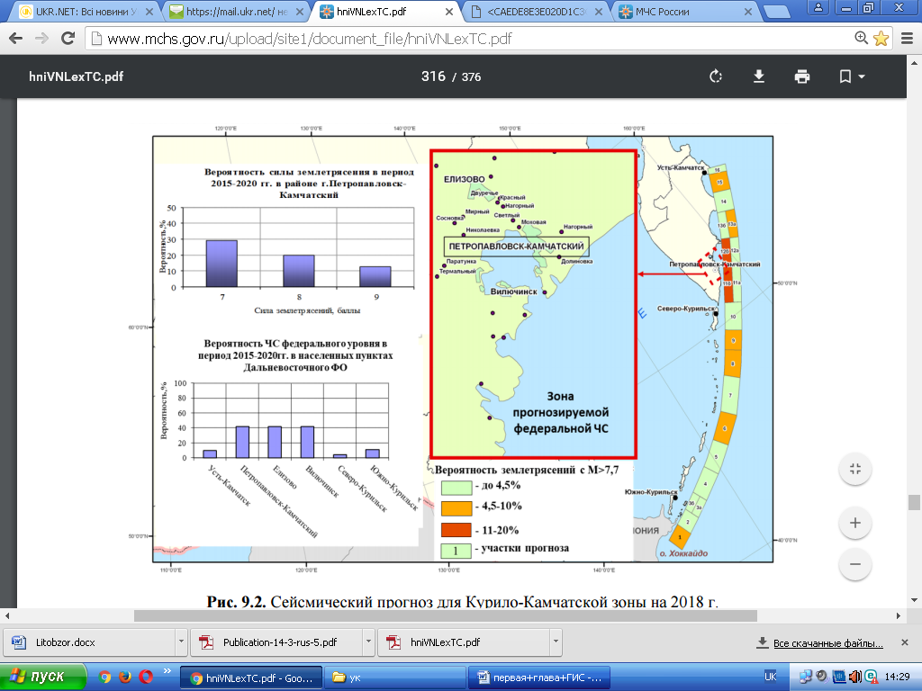
Рисунок 8. Сейсмический прогноз для Курило-Камчатской зоны на 2019 г.
По выводам и оценкам Российского экспертного совета по прогнозу землетрясений, оценке сейсмической опасности и риска «О вероятном развитии сейсмической обстановки на территории Российской Федерации и в приграничных зонах соседних стран» в первом квартале 2019 г. по-прежнему опасными представляются такие регионы:
- Восточный Кавказ в прикаспийской зоне Дагестана (магнитуда до 6,1 - 6,3) и на северо-восток Азербайджана, южный склон Большого Кавказа (М = 6,8);
- Монгольский Алтай – повышена вероятность землетрясения с М более 7,5;
- юго-западная часть Байкала – потенциальный очаг с М ≥ 7,0, ожидаются форшоки М < 6,0 в первом квартале 2019 г.;
- северо-восточный отрезок Байкальской рифтовой зоны – повышена вероятность возникновения землетрясения с М около 6,0 в первом квартале 2019 г.;
- Северная Камчатка – ожидаются землетрясения с M≈7,0 в районе сочленения Командорских островов, Алеутской дуги и Камчатского мыса.
- Южные Курилы – Хоккайдо. Повышена вероятность возникновения сильного землетрясения с М около 7, а, возможно, и до 8,0. В остальных регионах сильных землетрясений в первом квартале 2018 г. не ожидается.
В целом по стране общий прогноз сейсмической активности и возникновения землетрясений благоприятный, в целом уровень активности ожидается в 2019 году ниже обычного среднегодового (рис. 9).
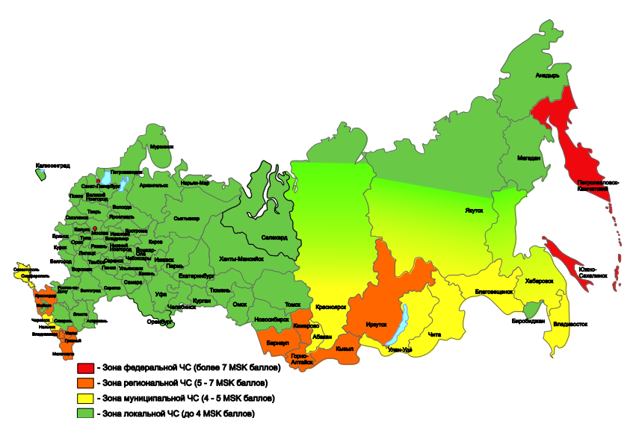
Рисунок 9. Территории РФ с рисками возникновения ЧС в связи с ожидаемой сейсмической опасностью в 2019 г.
Кроме того, сохраняется повышенная вероятность поражения океанических и морских побережий волнами цунами в Дальневосточном федеральном округе. Сильные сейсмические события также могут вызвать волны цунами у берегов острова Сахалина, Камчатского Края, Курильских островов и Приморского края с интенсивностью до 5 по шкале Имамури-Ииды-Соловьѐва с возможными ЧС до федерального уровня (рис. 10). Возможны также проявление цунами в локальных местах, в том числе на побережьях Черного моря обвально-осыпного характера.
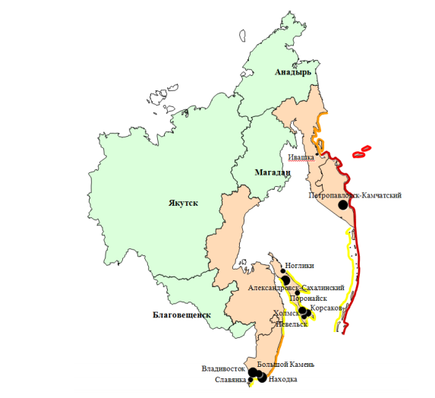
Рисунок 10. Риск для прибрежных территорий Дальневосточного федерального округа вероятных уровней цунами
3. Весеннее половодье
Количество ЧС, связанных с прохождением паводка, не превысит значений последних трех лет (до 25 ЧС) – так оценивают эксперты возможные риски весеннего половодья в РФ в 2019 году. Установление ледостава осенью 2018 г. на большинстве рек Уральского, Дальневосточного, и Сибирского федеральных округов произошло в сроки, близкие к норме, и на 4-7 дней раньше нормы. На Европейской территории Российской Федерации, в связи с положительными отклонениями температур воздуха, на большинстве рек устойчивого ледостава не наблюдается.
В процессе формирования катастрофических наводнений большую роль играют ледовые заторы в период весенних паводков. Одним из главнейших факторов их возникновения является отклонение в сторону увеличения от средних значений толщины льда на затороопасных участках рек.
Предварительно Риски формирования неблагоприятной заторной обстановки в 2019 году прогнозируются не выше среднемноголетних значений.
Наибольшая вероятность подтоплений в 2019 г. населенных пунктов и объектов экономики прогнозируется:
- в результате весеннего половодья и снеготаяния на территории республик Башкортостан, Саха (Якутия), Коми, Красноярского и Алтайского краев, Вологодской, Оренбургской, Омской, Кировской, Новосибирской, Самарской, Свердловской и Томской областях;
- в результате дождевых, снего-дождевых паводков, сильных и очень сильных осадков на территории Республики Адыгея, Приморского, Краснодарского и Ставропольского краев.
4. Природные пожары.
В июле-августе, то есть в период прохождения летних максимумов горимости существует риск серьезного ухудшения пожароопасной обстановки и задымления вследствие этого населенных пунктов на территории Дальневосточного, Сибирского и Уральского федеральных округов.
Наибольший риск переходов пожаров на населенные пункты и объекты экономики сельскохозяйственных палов и природных в 2019 г. сохраняется на территории Красноярского и Забайкальского краев, республик Хакасия и Бурятия, Амурской, Иркутской, Волгоградской, Рязанской Оренбургской, , Тверской, Свердловской и Челябинской областях.
Риск перехода на населенные пункты, дачные участки и объекты экономики в 2018 г природных пожаров и сельскохозяйственных палов. представлен на рис. 11.
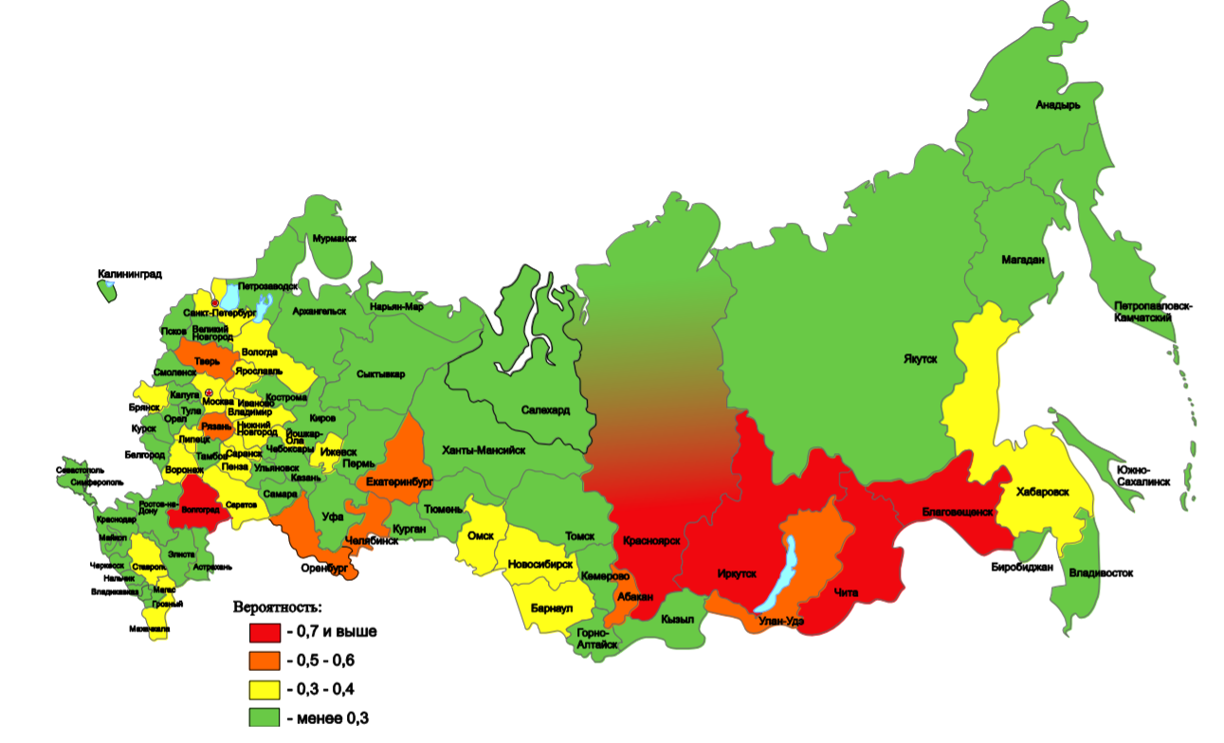
Рисунок 11. Вероятность перехода на населенные пункты, дачные участки и объекты экономики природных пожаров и сельскохозяйственных палов в 2019 году
5. Опасные метеорологические явления
Количество ЧС, вызванных опасными метеорологическими явлениями (сильные осадки, град, сильный ветер, налипание мокрого снега и др.), прогнозируется ниже среднемноголетних значений (менее 35 ЧС) – рис. 12.
Отдельно рассмотрим оценку и прогнозы в 2019 году ЧС техногенного характера. В 2019 г. прогнозируется менее 180 ЧС техногенного характера, что существенно меньше среднемноголетних значений (407 ЧС), кстати, в 2018 г. произошло 176 ЧС техногенного характера. Наиболее опасными и распространенными видами техногенных ЧС в России являются:
1. Техногенные пожары: в 2019 г. прогнозируется сохранение положительной динамики снижения количества техногенных пожаров и погибших на них (относительно значений 2018 г. – на 3-5%) – рис. 13.
К сожалению, по количеству взрывов и возгораний бытового газа в жилом секторе негативная динамика превышения среднемноголетних показателей (выше уровня 2018 г. на 6-10%) сохранится (рис. 14).
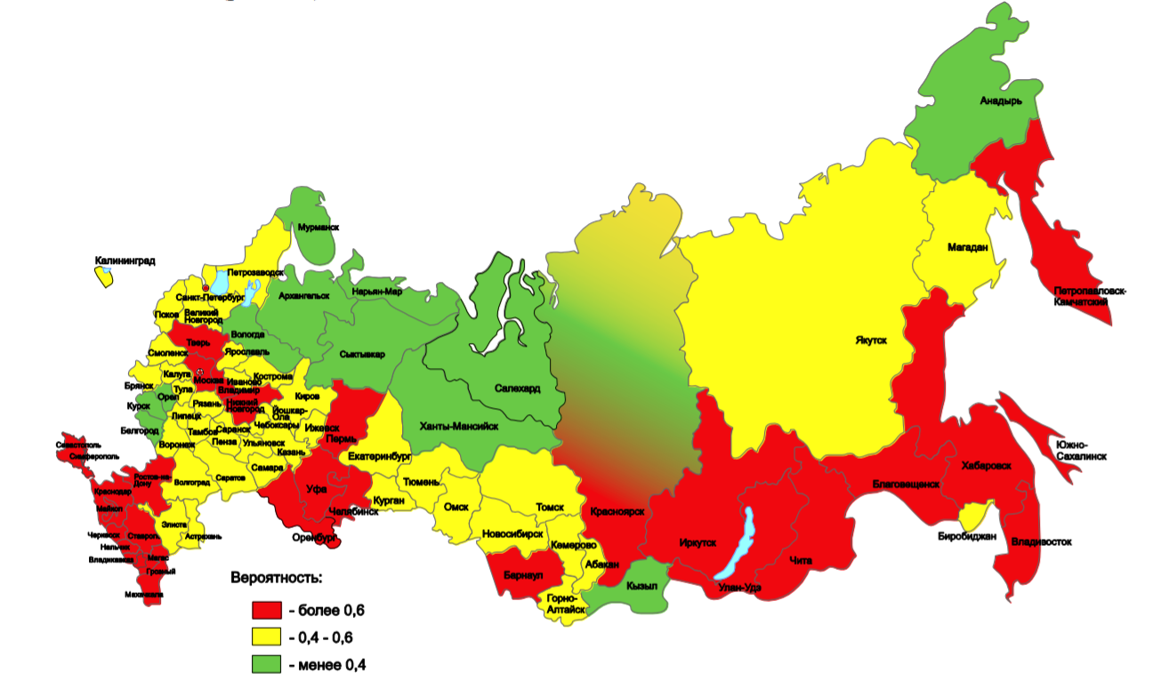
Рисунок 12. Вероятность ЧС и происшествий в 2019 г. в связи с опасными метеорологическими явлениями
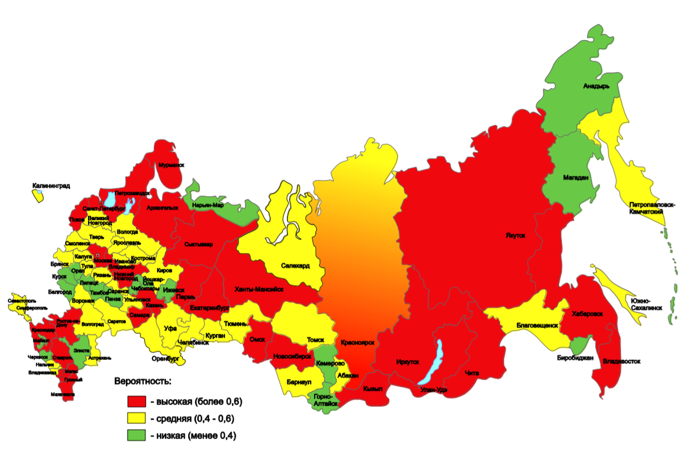Рисунок 13. Вероятность возникновения ЧС в 2019 г. на социальных объектах, связанных с техногенными пожарами
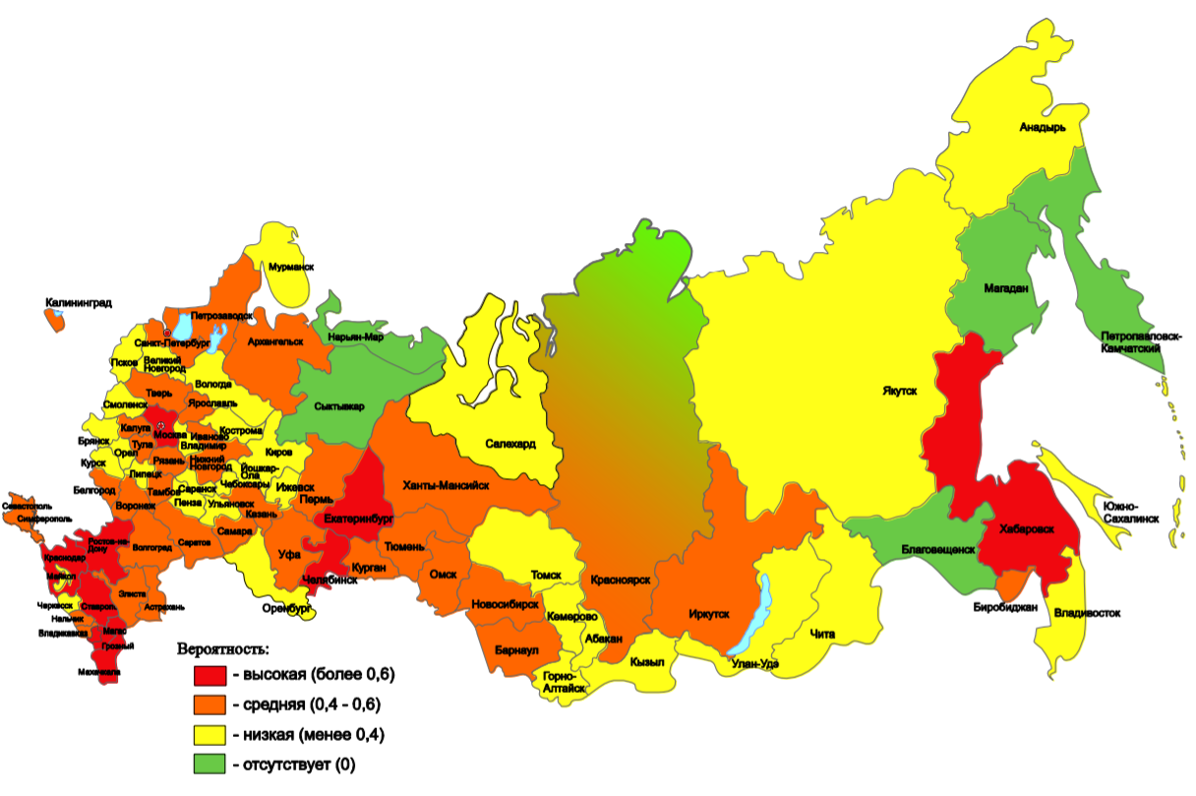
Рисунок 14. Вероятность взрывов бытового газа в жилом секторе и социально-значимых объектах в 2018 г.
Во всех иных системах риск возникновения ЧС ниже среднегодовых показателей.
Таким образом, оценка и прогнозы рисков возникновения ЧС в России на ближайший год в целом оптимистические, большинство видов чрезвычайных ситуаций имеют стойкую тенденцию к уменьшению возникновения.

2.2. Природно-географические и социально-экономические особенности Воронежской области

Воронежская область – субъект Российской Федерации в центре ее европейской части, входящий в состав Центрального федерального округа и Центрально-Чорноземного макрорегиона (рис. 14). Основные данные:
- население – 2 млн. 327 тыс. человек (по данным на 01.04.2019), занимает 23 место в РФ, имеет тенденцию к уменьшению, средняя плотность населения – 44,5 чел/кв. км.;
- площадь - 52 тыс. 216 км², занимает 51 место в РФ;
- столица (административный центр) – город Воронеж (население – 1,05 млн. человек, возраст – 433 года);
- границы: юг – Украина (Луганская область), Ростовская область; запад – Белгородская область, северо-запад – Курская область, север – Липецкая область, северо-восток – Тамбовская область, юго-восток – Волгоградская область, восток – Саратовская область;
- часовой пояс – МСК;
- ВРП области – 885, 2 млрд. руб. (по данным на 2018 год, 22 место по РФ) [33].
Рассмотрим более подробно особенности региона.

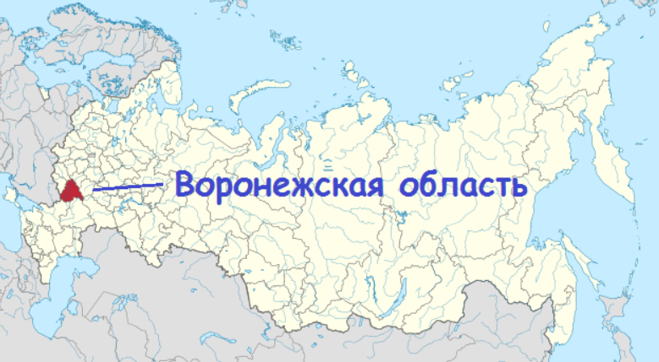
Рисунок 15. Воронежская область на карте России
1. Природно-географическое положение.
Воронежская область располагается в центральной полосе европейской части Российской Федерации на Русской равнине. Регион имеет очень выгодное физико- и экономико-географическое положение (рис. 15. Основные географические показатели:
1) зонирование – Воронежская область расположена в лесостепной и степной зонах;
2) почва – основными грунтами региона являются черноземы выщелочные и типичные в северной части, черноземы обыкновенные в южной части области;
3) ландшафт – крупные лесные массивы (дубравы и сосновые боры), коренные степи;
4) водные ресурсы – большие реки: Дон, средние реки: Воронеж, Икорец, Битюг, Хопер, Тихая Сосна, Потудань; озера (основная часть – это пойменные водные объекты рек) – Большой Ильмень, Бабань, Долгое, Погоново, Кременчуг, Жировское, Юрмище; болот немного, в основном в поймах небольших рек;
5) природно-ресурсный потенциал региона представлен в первую очередь высококачественными черноземами – около 4,2 млн га, из них пашни составляют боле 2,9 млн. га; минерально-сырьевая база представлена в основном горно-химическим сырьем (мел, мергель, строительные глины и пески, известняки, граниты и проч.), есть большие залежи медно-никелевых руд;
6) лесной потенциал: большие массивы дуба, ольхи, березы, сосны, имеющие в основном защитный характер и расположены в северной и северо-восточной части региона; общая лесистость Воронежской области составляет 10% от всей территории;
7) рекреационные ресурсы: два биосферные заповедники – Воронежский и Новохоперский, а также большие возможности для туризма и «зеленого» отдыха.
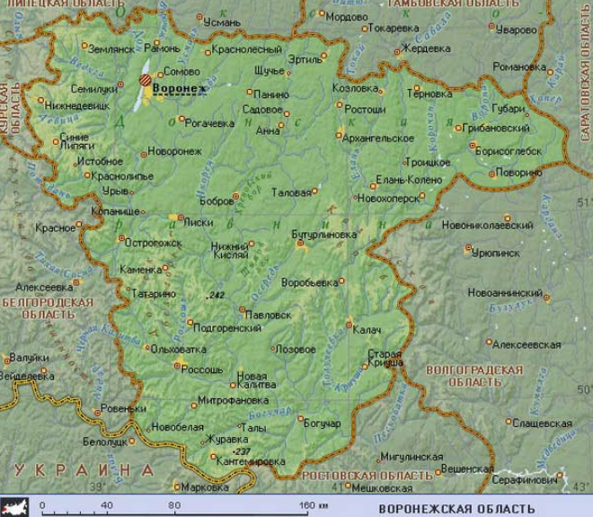
Рисунок 16. Физическая карта Воронежской области
2. Административно-территориальное устройство и деление.
Воронежская область состоит из 3 городских округов и 31 муниципального района, состоящих из 28 городских и 418 сельских поселений. Всего в области 15 городов, 4 пгт., 13 прт. (поселка рабочего типа), 1699 сел. Административным центром области является город Воронеж, размещенный на реке Воронеж, другие крупные города – Борисоглебск и Нововоронеж (рис. 17).
По удельному весу городское население составляет 63,7%, сельское – 32,6%.
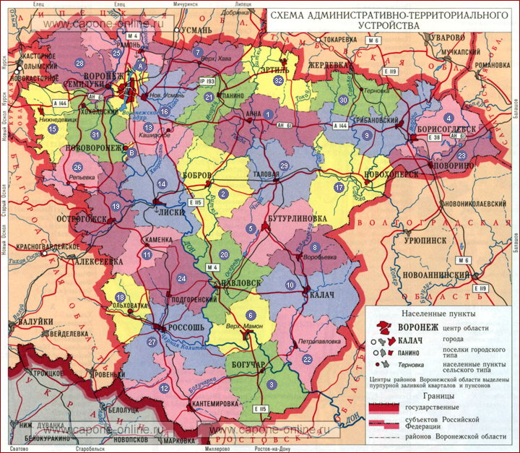
Рисунок 17. Схема административно-территориального устройства Воронежской области
3. Экономическое развитие.
Внутренние региональные показатели развития Воронежской области за последние 5 лет на общем фоне торможения российской экономики складывались относительно намного более благоприятно, что позволило сохранить положительную динамику валового регионального продукта.
По объему экономики Воронежская область традиционно входит в тройку регионов-лидеров среди субъектов ЦФО (после г. Москвы и Московской области) и вплотную приблизилась к двадцатке наиболее экономически развитых регионов в стране. Объем валового регионального продукта увеличился с 564 млрд. рублей (2012 год) до 885 млрд. рублей (2016 год). За период с 2013 по 2018 годы область с темпом роста валового регионального продукта 120,3% вошла в число наиболее динамично развивающихся субъектов РФ.
Ведущими видами экономической деятельности, обеспечивающими более 60% произведенного ВРП области, являются промышленное производство, сельское хозяйство, строительство, транспорт и связь, торговля.
4. Экологическая ситуация в регионе.
Экологическая ситуация в Воронежской области определяется наличием крупнейших промышленных городов (Воронеж, Борисоглебск, Острогожск, Россошь, Павловск, Калач, Лиски и другие), в которых сконцентрировано большое количество крупных предприятий машиностроительной отрасли, химической и пищевой промышленности, производства строительных материалов и др. [33]
Наибольшими экологическими проблемами региона называют:
- загрязнение атмосферы частицами пыли, формальдегида, диоксида азота на юго-востоке Воронежа, где есть несколько больших предприятий с выбросами в атмосферу огромного количества вредных веществ, а также выхлопные газы от автомобильного транспорта;
- загрязнение водных ресурсов региона сточными водами, особенно Дона (органическими веществами, азотом, железом, фосфатами, соединениями меди и нефтепродуктами);
- утилизация твердых отходов – большое количество несанкционированных свалок (их общая площадь превышает 230 га).

2.3. ЧС в Воронежской области: история, современное состояние, прогнозы и перспективы их предупреждения

Оценим сначала вероятные долгосрочные риски возникновения ЧС в Воронежской области. Для этого сначала рассмотрим потенциально опасные объекты, влияющие на возникновение ЧС техногенного характера, а потом проанализируем природные угрозы региона.
1. Основными потенциально опасными объектами экономики Воронежской области являются:
- Нововоронежская АЭС (рис. 18); она имеет 5 энергоблоков, а в ее 30-километровой зоне расположены 6 районов области; при этом площадь возможного радиоактивного заражения может достигать в случае аварии более 1800 кв. км.;
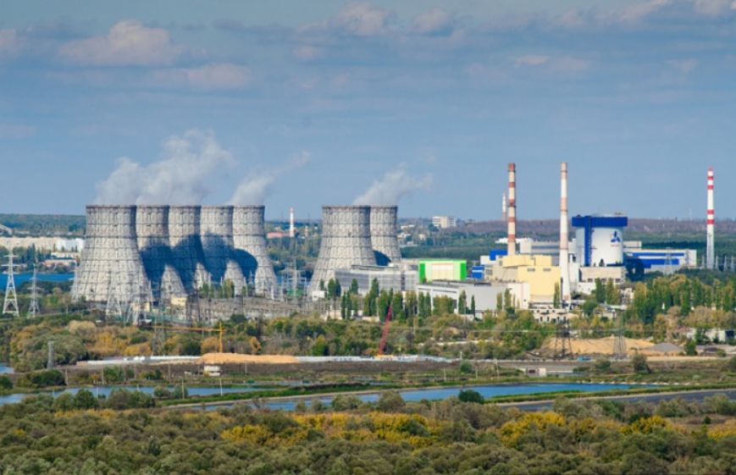
Рисунок 18. Нововоронежская АЭС

- химические заводы и предприятия, где используются опасные для жизни и здоровья вещества и материалы: Воронежский шинный завод, Воронежский завод синтетического каучука, Воронежский завод химических продуктов, Россошанский химический комбинат и проч.; на всех химических объектах региона сосредоточены огромные запасы опасных и отравляющих веществ – около 56 тонн хлора, более 50 тонн серной кислоты, около 45,5 тыс. тонн аммиака, 25 тонн бромметила и других веществ. В случае аварии на данных объектах вероятная площадь заражения достигает 120 кв. км. (рис. 19);
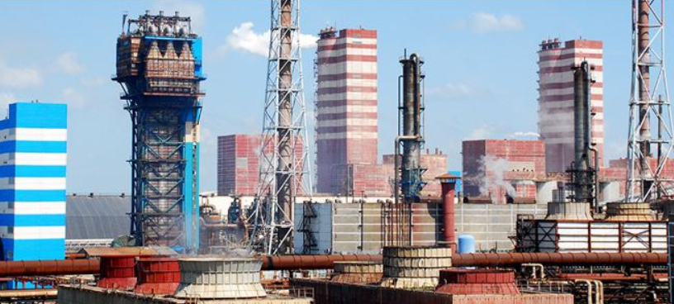
Рисунок 19. Россошанский химический комбинат

- аммиакопровод Тольятти – Одесса; его общая протяженность в пределах области около 340 км., емкость – в 1км – 100 тонн аммиака; при возможной аварии на аммиакопроводе область химического заражения аммиаком может достигать до 7 км в обе стороны от места утечки вещества, при этом общая площадь заражения может составить до 1600 кв. км.;
- газопроводы Краснодар – Москва, Ставрополь – Москва и Шебелинка-Острогоржск-Серпухов, а также 3 газораспределительные станции общей производительностью до 80 млн. куб м в сутки; при аварии на газопроводах общая площадь заражения может составить до 150 кв. км.;
- железнодорожные и автомагистрали, применяемые в том числе для транспортировки АХОВ и взрывчатых веществ; по оценкам экспертов Воронежского экспертного центра МЧС, при крупной аварии на ж/д станции с выбросом АХОВ общая глубина зоны возможного поражения может составить до 100 кв. км.[38, 24]
Основными ЧС природного характера в регионе являются снежные заносы и обильные снегопады, подтопления территории, бури, ураганы, пожары. Воронежская область – регион с традиционно высокими показателями снежного покрова, часто из-за обильных снегопадов, продолжающихся несколько суток, возникают снежные заносы, заметы, препятствующие работе транспорта, энергообеспечения, связи. Особенно опасны снегопады для автомагистралей, линий электропередач (особенно связанные с обледенением снежных масс на проводах, кабелях, антеннах, мачтах).
Очень опасными в Воронежской области бывают бури и ураганы. Центральная и южная части региона подвержены влиянию быстродвигающихся воздушных масс с севера на юг, вызывающих штормы и бури.
Ситуация с лесными пожарами в последнее время стабилизировалась, имеется тенденция к их уменьшению. Но остается опасность степных пожаров в августе-сентябре, когда из-за высоких температур и поджигания сухой травы возникают масштабные степные пожары.
Современная ситуация касаемо возникновения ЧС в регионе неоднозначная. С одной стороны, резко увеличилось количество ЧС всех видов: если в 2017 году общефедерального уровня было всего 4, то в 2018 году – 14. С другой стороны, резко сократилось количество региональных и локальных ЧС в регионе (5333 в 2017 году и 4021 – в 2018 году), а также количество пострадавших (1344 чел. В 2017 году и 988 в 2018 году).
Львиная доля всех региональных и локальных ЧС пришлась в 2018 году на пожары – всего произошло 2054 пожара, вызванного техногенными причинами, и 288 ландшафтных пожаров. Наиболее крупные среди них:
– пожар в Воронеже (02.01.2018, улица Старых Больщевиков, 34/56, «пятая» категория пожара, задействовано 13 экипажей пожарных и 3 бригады спасателей, погибло 2 человека, материальный ущерб – 56,3 млн. рублей);
- ландшафтный пожар в Погоново (04.09.2018, военный полигон, возгорание лесопосадки и полевых зарослей, уничтожено больше 350 гектаров земли, «пятая» категория», задействовано 14 экипажей пожарных, 15 дружин пожарных ДНД, частные лица и волонтеры, жертв нет, материальный ущерб – 144,5 млн. рублей).
Кроме того, среди иных крупных ЧС в регионе в 2018 году стоит назвать подтопление весенним паводком в окрестностях великих рек, обрушение ж/д моста в пос. Терновка, ликвидация последствий птичьего гриппа в Бобровском районе, падение легкомоторного самолета в Грибановке и др. [37]
Основным органом, занимающимся вопросами предупреждения и ликвидации последствий ЧС в регионе, является Главное управление МЧС России в Воронежской области.
И, наконец, рассмотрим актуальные вопросы прогнозирования ЧС в Воронежской области. Для этого ответственные сотрудники ГУ МЧС по Воронежской области передают всю собранную информацию о уже произошедших в регионе ЧС, общей ситуации по отдельных направлениях (экономика, природопользование, инфраструктура и проч.) в Всероссийский центр мониторинга и прогнозирования чрезвычайных ситуаций природного и техногенного характера МЧС России (далее – центр «Антистихия») по всему спектру заблаговременности. Центр «Антистихия» на основе приказа МЧС России от 31.12.2002 г. № 632 выдает такие виды прогнозов:
- ежедневный оперативный прогноз;
- декадный прогноз (на 10 дней);
- ежемесячный прогноз (на 1 месяц);
- сезонный прогноз (обычно выдается на отдельную пору года или длительный процесс);
- годовой прогноз (на 1 год);
- экстренное предупреждение, или «штормовое» предупреждение – это особый вид прогноза, который выдает данное учреждение в случае резко обострившейся обстановки в виде возможного резкого возникновения опасной ЧС; именно данный вид прогноза наиболее значителен, так как требует незамедлительного реагирования не только структурами МЧС, но и населением, органами власти, предприятиями и проч.[33]
Ключевым параметров прогнозов возникновения ЧС в регионе является необходимая информация о предыдущих возникших ЧС, их последствиях, изменениях климата, общеполитической, социально-экономической обстановки и проч. На основе полученной информации РСЧС планирует необходимые мероприятия по предупреждению и возможной ликвидации вероятных последствий ЧС. Координирует данную деятельность Национальный центр управления в кризисных ситуациях.
Отметим, что для своевременной подачи, обработки информации о природных и техногенных процессах в регионе необходимо создание информационной системы – ИС. Именно ИС может отслеживать все возможные состояния, влияния и риски, а также вырабатывать на этой основе вероятные модели поведения. При этом чем больше разных источников и систем сбора информации, тем выше достоверность полученных результатов.
Именно ИС в конечном итоге должны стать основой для создания единого информационного пространства (ЕИП) в масштабе субъекта РФ, в нашем случае – Воронежской области. Для этого, кроме информационных ресурсов, полученных со всех возможных источников и баз данных, используется сетевое и специальное программное обеспечение, а также телекоммуникационные сети (корпоративные сети по территориальному принципу), телекоммуникационные сети специального назначения, каналы передачи данных, коммутационные средства и средства управления информационными потоками).
Для создания ЕИП необходимо создать цифровую пространственную модель территории области, включив в нее все объекты, которые образуют единую экономическую и экологическую структуру региона.
Для этого необходимо провести:
- выбор адекватной графической модели;
- создание атрибутивного описания объектов модели;
- выбор или разработка средств отображения, хранения и редактирования атрибутивных и графических данных;
- объединение в единую интегрированную модель графических объектов и их атрибутивных описаний, т. е. создание технологической модели ППС Воронежской области;
- создание средств анализа и обработки данных, которые представлены в модели;
- обеспечение ввода визуальных данных в систему, интерпретацию и вывод результатов обработки данных по модели.
Для этого используются такие современные информационные технологии и методики:
- базовые технологии сети Интернет;
- идеология информационных хранилищ и архитектуры «клиент-сервер»;
- SQL — ориентированные инструментальные системы (СУБД ORACLE, INFORMIX и т. д.);
- CASE — технологии проектирования ИС и баз данных;
- ГИС-технологии.
Именно на ГИС-технологиях мы остановимся более подробно далее.

2.4. Географические информационные системы (ГИС) и их роль в оценке ЧС

Происходящее во всем мире сегодня широкомасштабное наращивание и разноплановое внедрение различных геоинформационных ресурсов в большой степени связано с острой необходимостью дальнейшего совершенствования информационных систем, которые обеспечивают принятие ответственных решений на государственном уровне. Такие системы обязаны обеспечивать межведомственное информационное взаимодействие, а также аналитическую поддержку процесса принятия решений на основе современных методов пространственного анализа, моделирования развития чрезвычайных ситуаций и прогнозирования их последствий. Именно с этой целью в последнее время широко используются технологии ГИС.
Геоинформационные системы, или географические информационные системы, сокращенно ГИС – это системы, предназначенные для сбора, хранения, анализа и последующей графической визуализации пространственных данных (как в виде картографических источников, так и языка программирования, кодирующего вводимую информацию) и связанной с ними информации о представленных в ГИС объектах. Иными словами, это определенные инструменты, дающие возможность пользователям искать, анализировать и редактировать цифровые карты, а также всю дополнительную информацию об определенных объектах. ГИС необычайно важны в сферах, где необходимо хранение и управление большим количеством пространственной информации, поэтому функционирование ГИС связано в первую очередь с картами и объемно-пространственными массивами информации [24, 119].
Первые ГИС были созданы в Канаде и США в еще середине 60-х годов ХХ века, а сейчас существуют тысячи ГИС в промышленно развитых странах, используемых в политике, экономике, экологии, управлении ресурсами и науке, охране природы, кадастре и образовании. ГИС охватывают все пространственные уровни: глобальный, региональный, национальный, локальный, муниципальный.
В создании ГИС участвуют международные организации (Организация объединенных наций, Программа по окружающей среде, Продовольственная программа), правительственные учреждения, министерства и ведомства, картографические, геологические и земельные службы, статистические управления, частные фирмы, научно-исследовательские институты и университеты. На разработку ГИС ассигнуют значительные финансовые средства, в деле участвуют целые отрасли промышленности, создается разветвленная геоинформационная инфраструктура, сопряженная с телекоммуникационными сетями.
Во многих странах образованы национальные и региональные органы, в задачи которых входит развитие ГИС и автоматизированного картографирования, формирование государственной политики в области геоинформатики, национального планирования, сбора и распространения информации, включая и исследование правовых проблем, связанных с владением и передачей географической информации, с ее защитой.
Федеральная программа России предусматривает создание цифровых и электронных карт масштабов 1 : 10 000 - 1 : 1000 000 и банков данных для этих карт, разработку ГИС различного ранга и назначения (для органов государственного управления, для демаркации границ России, региональных ГИС по Северу, Байкалу, муниципальных, территориальных и отраслевых ГИС.
В Москве сформирован первый Российский научно-производственный центр геоинформации (Росгеоинформ). Одновременно развернуты региональные производственные центры в Санкт-Петербурге, Екатеринбурге, Новосибирске, Иркутске и Хабаровске. При создании разветвленной ГИС-инфраструктуры к этим центрам предполагается привязать местные и отраслевые ГИС разной проблемной ориентации, а также центры сбора и обработки аэрокосмической информации. В сеть ГИС России обязательно должны быть включены научные и научно-производственные базы и банки тематических данных, существующие в институтах Академии наук, вузах, отраслевых учреждениях и ведомствах.
Сущность ГИС состоит в том, что она позволяет так или иначе собирать данные, создавать базы данных, вводить их в компьютерные системы, хранить, обрабатывать, преобразовывать и выдавать по запросу пользователя чаще всего в картографической форме, а также в виде таблиц, графиков, текстов.
ГИС включают в себя возможности СУБД, редакторов векторной и растровой графики, аналитических средств и активно применяются в картографии, транспорте, землеустройстве, метеорологии, муниципальном управлении, геологии, экологии, экономике, обороне и ряде других сфер [21].
В основе ГИС – 5 основных элементов (рис. 20):
- аппаратные средства. Это прежде всего компьютер, на котором запущена ГИС. В настоящее время ГИС могут работать на различных типах платформ – от централизованных серверов до отдельных или связанных сетью нескольких настольных компьютеров;
- программное обеспечение. Оно содержит различные функции и инструменты, которые необходимы для хранения, анализа и визуализации доступной географической информации. К таким программным продуктам относятся: система управления базой данных (DBMS или СУБД); инструменты для ввода и оперирования географической информацией; инструменты поддержки пространственных запросов, анализа и визуализации;
- данные. Различные данные о пространственном положении объектов (географические данные) и связанные с ними табличные (математические) данные может собирать и подготавливать сам пользователь, либо приобретать их у поставщиков на коммерческой или другой основе. ГИС в процессе управления пространственными данными интегрирует пространственные данные с другими типами и источниками данных, а также может использовать СУБД, которые применяются многими учреждениями для упорядочивания и поддержки уже имеющихся в их распоряжении данных;
- исполнители. Пользователями ГИС могут быть как разрабатывающие и поддерживающие систему технические специалисты, так и обычные сотрудники, которым ГИС помогает решать текущие каждодневные дела и проблемы;
- методы.
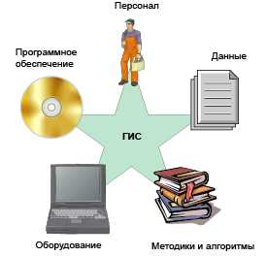

Рисунок 20. Элементы системы ГИС
ГИС-система позволяет:
- определить объекты, которые располагаются на определенной территории;
- определить конкретное местоположение заданного объекта (провести пространственный анализ);
- проанализировать плотность распределения по территории определенного явления (например, частоту возникновения ЧС);
- определить конкретные временные рамки изменений на определенной территории;
- смоделировать, что произойдет при внесении изменений в расположение объектов (например, если добавить новую защитную дамбу).
Традиционно ГИС сосредотачивается только на обработке заданных статистических данных. Однако было бы ошибочно думать, что такой количественный пространственный анализ можно использовать для количественных исследований только статистического плана. Сегодня многие исследователи ГИС-технологии и пространственный анализ связывают воедино.
Основными задачами использования ГИС-технологий являются:
- Ввод данных. Данные для использования их в ГИС необходимо преобразовать в подходящий цифровой формат, то есть провести их оцифровку. В современных ГИС данный процесс можно автоматизировать, применением сканерной технологии, либо, при небольшом объеме работ, данные можно вводить с помощью дигитайзера.
- Манипулирование данными (например, масштабирование).
- Управление данными. Географическая информация в небольших проектах может храниться как обычные файлы, а в процессе увеличения объемов получаемой информации и одновременном росте числа пользователей информации с целью хранения, структурирования и управления полученными данными применяются СУБД.
- Запрос и анализ данных — получение ответов на различные вопросы (например, кто владелец данного земельного участка? На каком расстоянии друг от друга расположены эти объекты? Где расположена данная промышленная зона? Где есть места для строительства нового дома? Каков основный тип почв под еловыми лесами? Как повлияет на движение транспорта строительство новой дороги?).
- Визуализация данных. Например, представление данных в виде карты или графика [16, 78].
Также бывают случаи, когда в системе кроме функциональных возможностей ГИС также присутствуют возможности цифровой обработки изображений. В таком случае ГИС становится интегрированной – ИГИС. Также выделяют и полимасштабные ГИС (или их второе название – масштабно-независимые): они основаны на множественных, или представлениях пространственных объектов во время обеспечения графических или картографических воспроизведений данных на основе единственного набора данных с наибольшим пространственным разрешением масштабного ряда на любом из избранных уровней.
ГИС уже традиционно используются во многих сферах и отраслях жизнедеятельности человека, в частности:
1. Земельный кадастр и управление земельными ресурсами. Первые ГИС, кстати, и были созданы именно с этой целью. Основные задачи ГИС в сфере земельных отношений – составление и уточнение земельных кадастров, классификационных карт и планов, определение границ зон, населенных пунктов, иных объектов, определение границ и площадей земельных участков и проч.
2. Инфраструктура. С помощью ГИС проводят инвентаризацию, учет, планирование размещения различных объектов распределенной производственной инфраструктуры, а также управление ими. Например, ГИС используют нефтегазодобывающие компании или же компании, управляющие энергетической сетью, связью, системой бензоколонок, магазинов и т. п.
3. Архитектура и строительство. ГИС очень полезны при проектировании зданий и различных сооружений, их планировке и уточнении. Такие ГИС дают возможность пользователям решать полный спектр задач по развитию территории регионов, оптимизации инфраструктуры данного строящегося района, оценки требующегося количества техники, сил и средств.
4. Картографирование. ГИС необычайно актуальны при проведении картографирования, особенно малоизученных и отдаленных регионов страны. Очень часто создаются при помощи ГИС тематические карты, которые раньше было очень сложно сделать.
5. Природоохранная деятельность и экология. ГИС-технологии позволяют с высокой точностью определить текущее состояние и запасы природных ресурсов, особенно минерального сырья, а также моделируют процессы в природе, осуществляют экологический мониторинг ареалов и т.п.
6. Геология, горнодобывающая промышленность. С помощью ГИС стало намного проще осуществить расчеты запасов полезных ископаемых по результатам сделанных проб (через пробные шурфы и разведочное бурение), а также моделируют процессы образования месторождения.
7. Военное дело. ГИС необычайно полезна для военных в решении специфических задач по расчету зон видимости, оптимальных маршрутов движения солдат и военной техники по очень пересеченной местности, учитывая возможное противодействие, и т.д.
8. Сельское хозяйство. Намного проще стало в сельском хозяйстве с помощью ГИС проводить прогнозирование урожайности, увеличение производства с/г продукции, оптимизации транспортировки продукции и ее последующего сбыта.
9. ЧС. ГИС – идеальное средство для прогнозирования различных ЧС – пожаров, наводнений, ураганов, землетрясений, селей и т.д. Кроме того, с помощью ГИС-технологий можно рассчитать степень потенциальной опасности и принять решение об оказании помощи, сделать расчет требуемого количества сил и средств для ликвидации ЧС, рассчитать оптимальный маршрут движения к месту бедствия, а также провести оценку нанесенного ущерба.
Именно использованию ГИС-технологий в оценке ЧС в Воронежской области мы и рассмотрим далее.

2.5. Особенности использования ГИС-технологии для оценки ЧС в регионе

Для практического исследования применения ГИС-технологий мы избрали прогнозирование риска затопления на водных объектах Воронежской области. Для региона риск подтопления территории довольно высокий, так как в области большое количество больших и малых рек, озер и болот, что вкупе с низменной местностью создает опасность затопления во время весеннего половодья.
В настоящее время информация о гидрологическом режиме рек и водоемов, необходимая для анализа риска развития половодья и прогноза основных его характеристик, имеется в основном только для небольшой части речной сети, где сохранилась явно недостаточная сеть гидрометеорологических станций и постов, измерения на которых производятся с применением в основном устаревших методов и измерительных приборов.
Особое значение в вопросе повышения качества, как входной гидрометеорологической информации, так и получаемых прогнозов, играет не только усовершенствование способов измерения (определения), но совершенствование методологии мониторинга гидрологических характеристик [22, 48].
На сегодняшний день существует достаточно много отдельных решений методами информационных технологий, которые позволяют создать действующую автоматизированную модель-сеть на основе ГИС. Однако именно для оценки и мониторинга гидрологических характеристик определенной территории, а также для проведения оперативного и экстренного прогнозирования вероятных паводков и наводнений наиболее оптимальной функциональной схемой является такая (рис. 21)
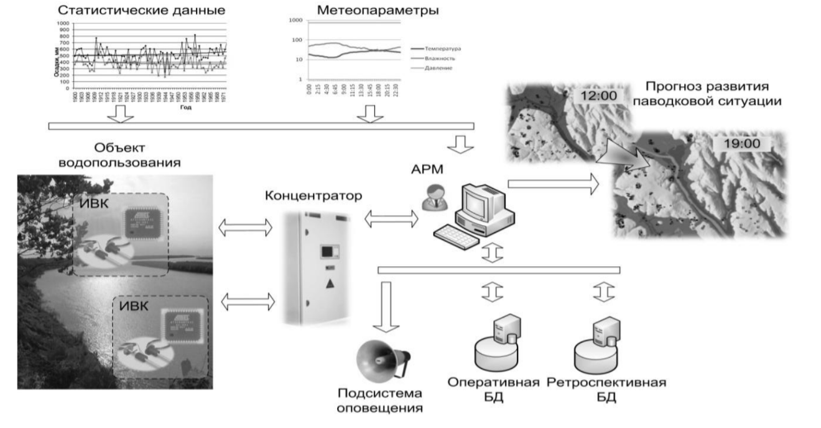
Рисунок 21. Функциональная схема системы автоматизированного мониторинга гидрологических характеристик и оперативного прогнозирования паводков т наводнений
Данная схема является разработкой ООО «НПП «Энергетические и информационные технологии» БелГУ и реализуется через алгоритм:
1. Процедура фильтрации входных данных концентратора.
2. Процесс построения векторов параметров входных данных с объектов расположения измерительно-вычислительных комплексов (ИВК) в определенном анализируемом регионе – в нашем случае Воронежской области.
3. Процесс построения прогнозов развития опасных гидрологических явлений на основе уже сформированных на предыдущем этапе векторов входных параметров.
4. Принятие решения по заблаговременному оповещению населения, которое проживает в зоне возможного подтопления, а также и руководителей предприятий, попадающих в зону риска [20, 58].
При этом все выходные данные программного обеспечения АРМ (автоматизированного рабочего места) представляют собой как текущие, так и прогнозируемые уровни поверхности воды в зоне влияния на исследуемый объект водопользования. Отметим, что они должны отображаться как векторные объекты на цифровой карте-схеме прилегающей местности.
Для начала оценим гидрологическую ситуацию в отдельно взятой зоне Воронежской области с наиболее вероятным подтоплением большой территории – бассейна реки Битюг. Главными причинами резкого подъема воды на указанной территории вследствие разлива Битюга могут быть :
- интенсивное таяние снега и льда весной;
- обильные дождевые осадки;
- заторы льда ранней весной.
Река Битюг, особенно ее нижнее течение, охватывает сразу несколько населенных пунктов, которые могут попасть под удар паводка – хутора Ступино, Серов, Безымянный, Антиповка, Чугуновка, села Шестаково, села Мечетка, Лосево и поселок Малый Кисляй. Проанализируем состояние реки Битюг (рис. 22)
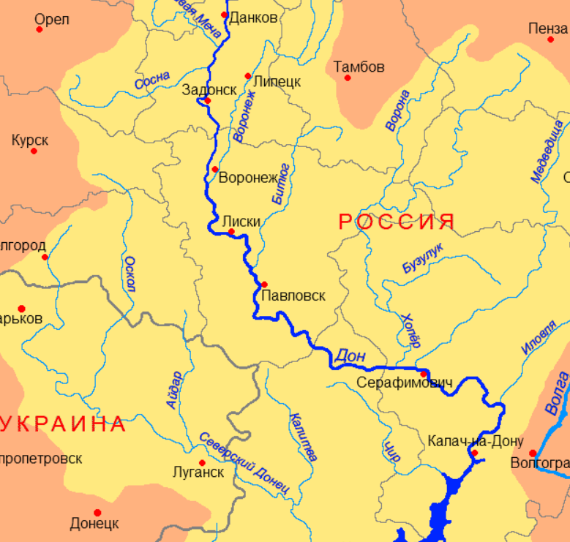
Рисунок 22. Река Битюг
Река Битюг является притоком Дона и подразделяется на три участка – верхний, средний и нижний.
Верхний участок имеет длину около 150 км простирается от истока доустья р. Эртиль. Исток реки Битюга находится около села Лужки в Тамбовской области. Особенности верхнего участка:
- довольно узкая долина реки;
- слабо рассечены балками оврагами берега русла реки;
- берега русла имеют высоту высотой 1-3 м.
В конце участка русло Битюга образует своеобразные петли и спрямляющие их протоки, которые далее постепенно становятся ее главным руслом. Пойма Битюга многорукавная, на верхнем участке в Битюг впадают реки Гнилуша, Пласкуша, Самовочка, Чемлык, Матреночка. Был случай почти полного пересыхания реки – в засушливом 1972 году годовая амплитуда колебания уровней реки Битюг в верхнем участке лишь немногим превысила 1 м (103 см). Среднегодовая величина амплитуды колебания уровней воды почти в 4 раза выше (378 см).
Самая большая водность реки ранней весной. Так, в апреле 1957 года было зафиксировано очень высокое половодье (максимальный расход 410 м3/с), а в уже вспоминаемом 1972 году - катастрофически низкое (расход воды доходил лишь до 6,22 м3/с). Весенний ледоход обычно начинается в начале апреля и продолжается 3-4 дня, в некоторые особо теплые годы вообще отсутствует. Продолжительность ледового периода, то есть от осенних заберегов льда до первого весеннего редкого ледохода составляет около 5 месяцев.
Средний участок реки Битюг имеет длину 179 км и заканчивается у села Мечетка. Для него характерна очень широкая долина, достигающая, например, у города Бобров 15 км. Правый берег очень крутой и имеет высоту около 40 м, левый берег довольно пологий – его высота составляет около 10-15 м, но при этом возле железнодорожной станции Хреновая достигает отметки 37 м. Пойма Битюга имеет ширину от 2 до 5 км, а высоту над урезом воды – от 0,5 до 3,5 м. и сплошь покрыта кустарником и лесом, озерами и довольно редко - болотами. Поверхность поймы Битюга отличается довольно сложным микрорельефом, имеющим гривы старых береговых валов и стариц, являющихся остатками отчленившихся когда-то от реки петель главного pyсла. Также есть и озера карстового происхождения, наиболее крупное среди них – Дугиновское.
Пойма практически полностью заполняется водой в годы высокого половодья. На участке Анна - Бобров имеется довольно много озерных расширений самого русла, а в местах русловых сужений берега стают очень высокими и чередуются с небольшими пляжами. Во многих местах к воде подступает большой лес. Из-за обширных озеровидных расширений русла Битюга на дне реки оседают взвешенные наносы, что сильно влияет на прозрачность воды.
Уровневый режим реки в среднем течении отличается повышенным большим подъемом воды в весеннее половодье и довольно низкой как летней, так и зимней меженью. Ледовые образования можно наблюдать на реке приблизительно с 20-25 ноября, при этом осенний ледоход зачастую отсутствует. Ледостав на Битюге наступает обычно в середине декабря, причем самые ранние и самые поздние сроки его наступления часто сдвигаются примерно на месяц. Продолжительность ледостава составляет приблизительно три с половиной месяца.
Ото льда река вскрывается примерно 30-31 марта, а спустя 3-4 дня полностью очищается ото него. Поэтому общая продолжительность ледового периода в среднем течении Битюга составляет около четырех с половиной месяцев [7, 89].
Основными притоками реки Битюг на среднем участке являются реки Эртиль, Тишанка, Курлак, Чигла, Тойда. Именно в бассейнах этих притоков, а также в бассейне впадающей в Битюг в верховье реки Матреночки, серьезно развито прудовое хозяйство. Все обозначенные реки в основном используются как источники для орошения пашни, поскольку водные ресурсы в речной сети бассейна Битюга на данном отрезке относительно незначительны (рис. 23)
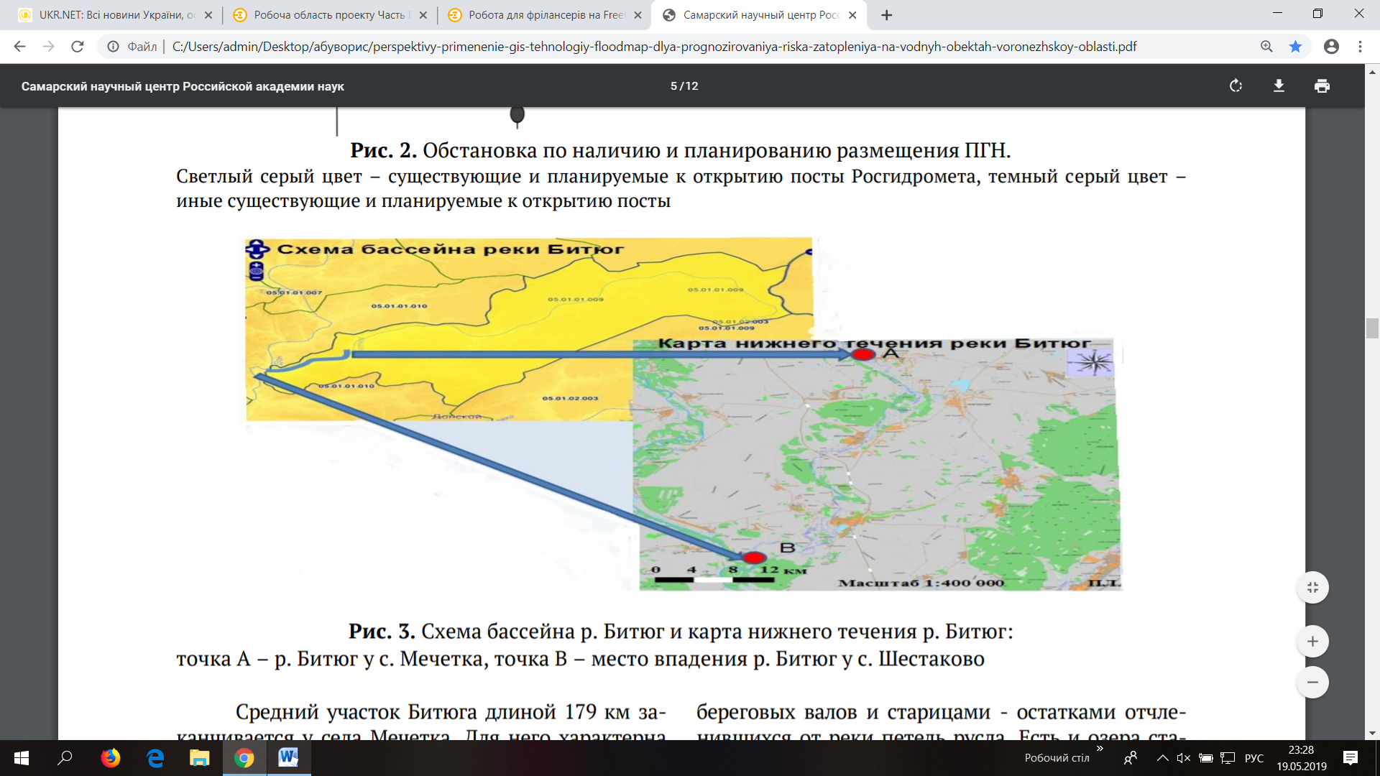
Рисунок 23. Схема бассейна реки Битюг и карта ее нижнего течения: точка А – Битюг у с. Мечетка, точка В – место впадения реки Битюг в Дон возле села Шестаково
В нижнем течении реки Битюг сосредотачиваются основные болотные массивы. Многорукавная пойма реки от села Лосево и до устья представляет собой одно сплошное болото с небольшой группой озер, которое заросло камышом. Большое влияние на водный режим нижнего Битюга оказывает прежде всего подпор вод реки Дон. Из-за них уровень воды в устье Битюга при высоком половодье на Дону резко повышается, поскольку донская вода разливается по пойме Битюга на 30-40 км вверх (рисунок 24).
Таким образом, на прогнозирование гидрологических явлений в нижнем течении реки Битюг оказывают влияния не только показатели по бассейну реки, но и показатели подъема уровня воды в р. Дон.
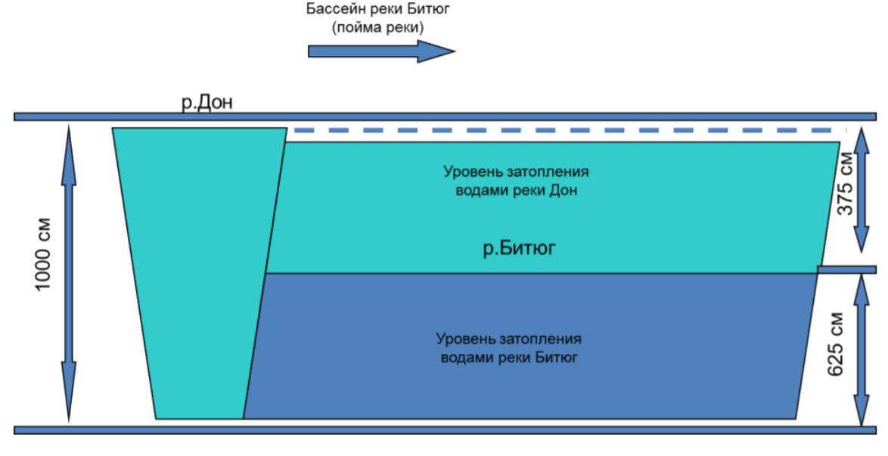
Рисунок 24. . Особенности затопления территории в нижнем течении реки Битюг (схематичное отображение створа впадения р. Битюг в р. Дон)
Такие данные были добыты и проанализированы благодаря обеспеченности соответствующими данными многолетних наблюдений за гидрометеорологическими характеристиками окружающей среды в районе реки Битюг. За последние 5 лет общее количество специализированных пунктов наблюдения за гидрологическими особенностями окружающей среды в Воронежской области 15 ПГН (пунктов гидрологических наблюдений) Воронежского гидрометеоцентра, причем 3 из них неинформационного характера, что естественно, очень мало. По рекомендациям Всемирной метеорологической организации, для обеспечения оптимального гидрологического прогноза плотность ПГН должна превышать уже сложившуюся на данный момент в РФ как минимум в 3 раза, однако, учитывая неравномерность социально-экономической освоенности территории страны, минимальное количество ПГН для России, по оценкам экспертов, должно составлять около 4300 - 4400 единиц. А по состоянию на начало 2018 года, по всей стране их 3150 [15, 70].
В ближайшие годы, в соответствии с распоряжением правительства Воронежской области №939-р «О выделении денежных средств на устройство водомерных постов» от 06.11.2013, на территории региона в ближайшее время уже идет строительство пяти и будет создано еще дополнительно семь водомерных постов, которые будут функционировать именно в период весеннего половодья. Конечно же, по уровню систематизации проводимых наблюдений и точности расчетов данные посты не смогут заменить посты Росгидромета, но хотя бы удастся расширить общую сеть ПГН.
За счет организации предоставления информации со всех развернутых водомерных и гидрологических постов (их всего по региону 69), согласно проведенному анализу, выходит следующая обстановка с гидрологическими постами (таб. 2, рис. 25)
Таблица 2. Обстановка по наличию и планированию размещения ПГН
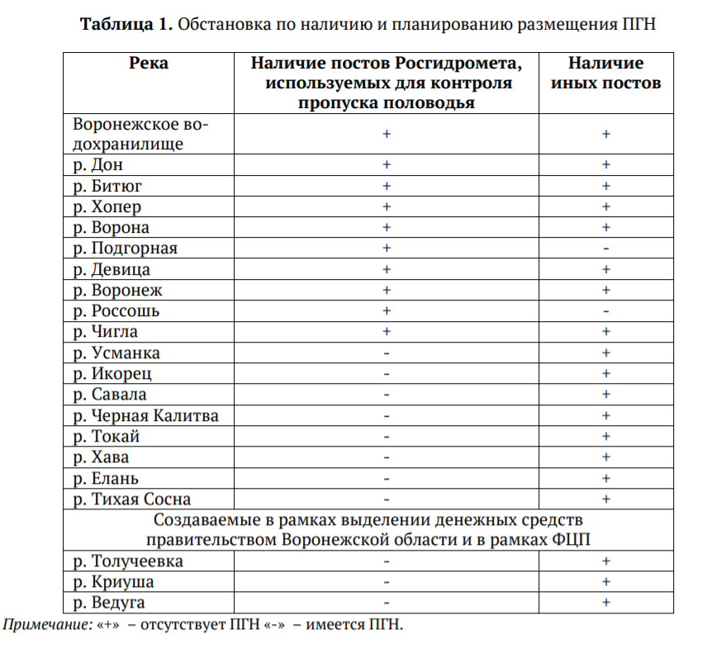
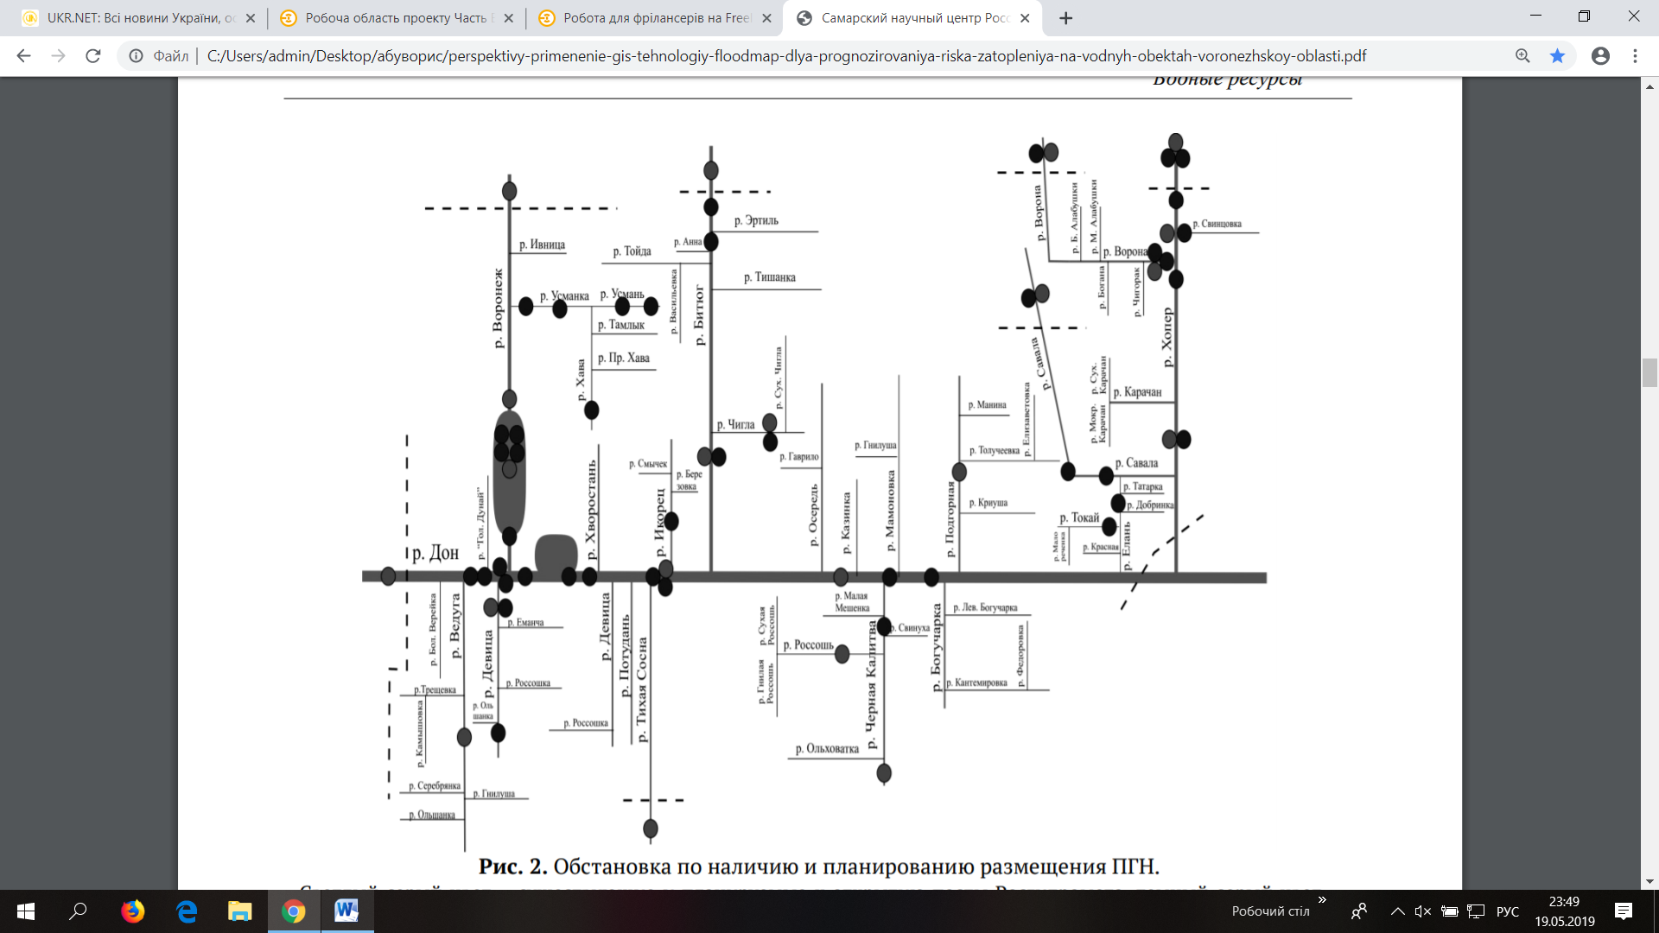
Рисунок 25. Рис. 2. Обстановка по наличию и планированию размещения ПГН. Светлый серый цвет – существующие и планируемые к открытию посты Росгидромета, темный серый цвет – иные существующие и планируемые к открытию посты
Далее перейдем непосредственно к анализу прохождения весеннего половодья в минувшем году с применением сервисов FloodMap и ГИС ArcGIS.
Негативному воздействию ЧС, обусловленных факторами весеннего половодья, наиболее подвержены районы в среднем и нижнем течении реки Битюг - Калачеевский, Бобровский, Подгоренский и Петропавловский муниципальные районы. После анализа данных Росгидрометеоцентра готовится и долгосрочный прогноз возникновения циклических ЧС из-за весеннего таяния снега и вероятного ледового затора. Так, по оценкам МЧС, уровень вероятности возникновения региональных ЧС в Воронежской области, связанных с весенним половодьем, составляет 0,2. [11]
Основные этапы методики прогнозирования представлены на рис. 26
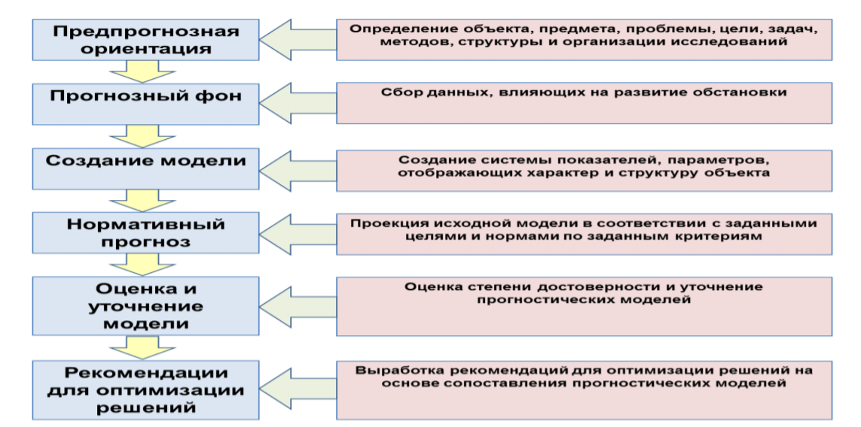
Рисунок 26. Основные этапы методики прогнозирования гидрологической обстановки и возможности возникновения ЧС в период половодья
Комплекс ГИС применен для прогнозирования гидрологической обстановки в период половодья. Далее попробуем составить систему мониторинга и прогнозирования на основе такой схемы информационного воздействия (рис. 27)
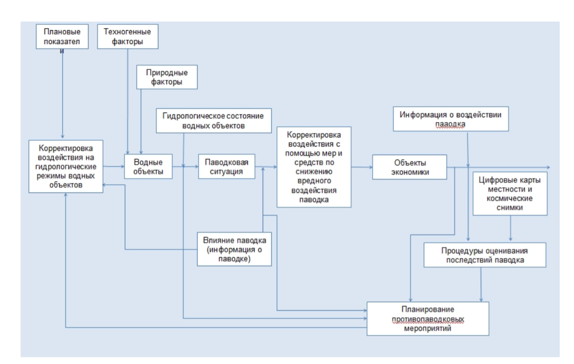
Рисунок 26. Пространственная информация на основе ГИС о зоне затопления и объектах, которые попали в зону затопления
Для этого мы использовали:
- базу географических данных о вероятных зонах затопления в русле реки Битюг;
- растровые данные космических снимков (снятые в системе ГЛОНАСС);
- статистическую обработку информации для составления прогнозов уровня воды в нижнем течении реки;
- данные об уровнях воды в различные периоды;
- информационные сведения о расходе воды в период половодья, исчисляя в долях от величины ее максимального расхода в периоды наибольшего половодья;
- расчеты гидрологических данных с гидропостов и проч.
Отметим, что при составлении оперативных и краткосрочных прогнозов уместно использовать текущие данные об уровнях воды на гидропостах – в первую очередь данные об уровнях воды возле города Бобров в 2016-2017 гг., а также архивные выборки за последние 10 лет (начиная с 2010 года). Так, график хода уровней воды на гидропостах в 2012 г. представлен на рис. 27
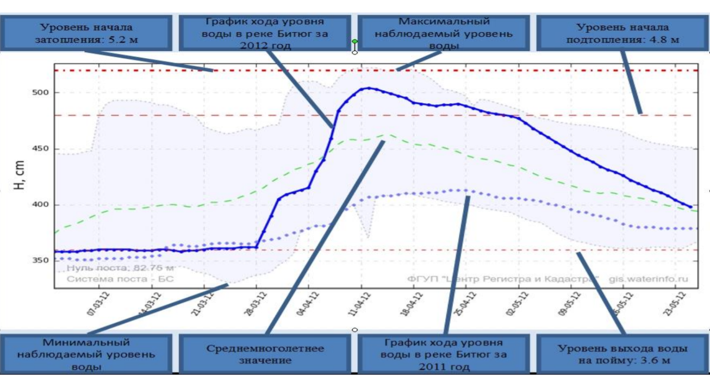
Рисунок 27. График хода уровня воды в реке Битюг за 2012 г. в сравнении со среднемноголетними значениями
Чтобы определить расчетные гидрологические характеристики, имея данные гидрометеорологических наблюдений достаточно продолжительное время, применяют аналитическую функцию распределения ежегодных вероятностей превышения, то есть кривых обеспеченностей. При этом достаточной считают продолжительность такого периода наблюдений, если рассматриваемый период является репрезентативным, то есть представительным, а относительная средняя квадратическая погрешность расчетного значения данной гидрологической характеристики не больше 10 % для годового и сезонного стоков и 20 % - для максимального и минимального стоков.
В случае, если данные относительные средние квадратические погрешности будут превышать указанные пределы, а период наблюдений при этом нерепрезентативен, то тогда нужно осуществлять приведение к многолетнему периоду рассматриваемой гидрологической характеристики. При этом редние квадратические погрешности расчетного значения исследуемой гидрологической характеристики устанавливают по методике определения обеспеченности. Также это можно сделать и по специальным таблицам, которые получают через статистические испытания. Так, эмпирическую вероятность ежегодного превышения Рт, исчисляемую в процентах, определяли согласно формуле
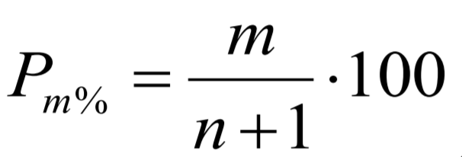, где
т – это порядковый номер членов данного ряда исследуемой гидрологической характеристики;
п – общее число членов данного ряда.
Рассмотрим карту затопления территории возле сел Мечетка и Шестаково (рис. 28-29)
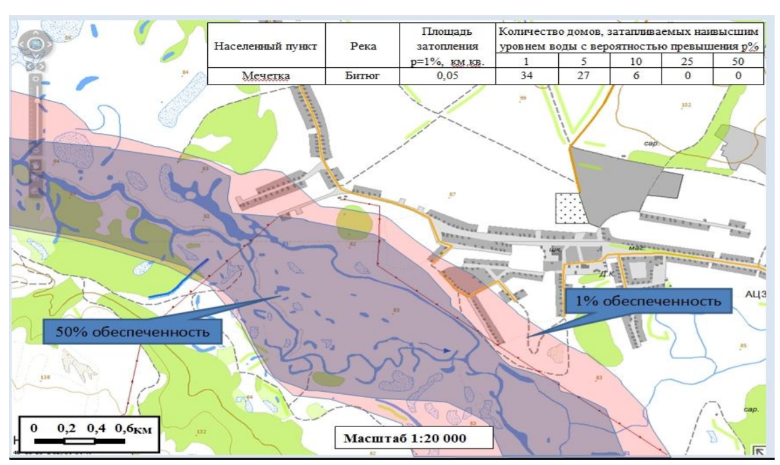
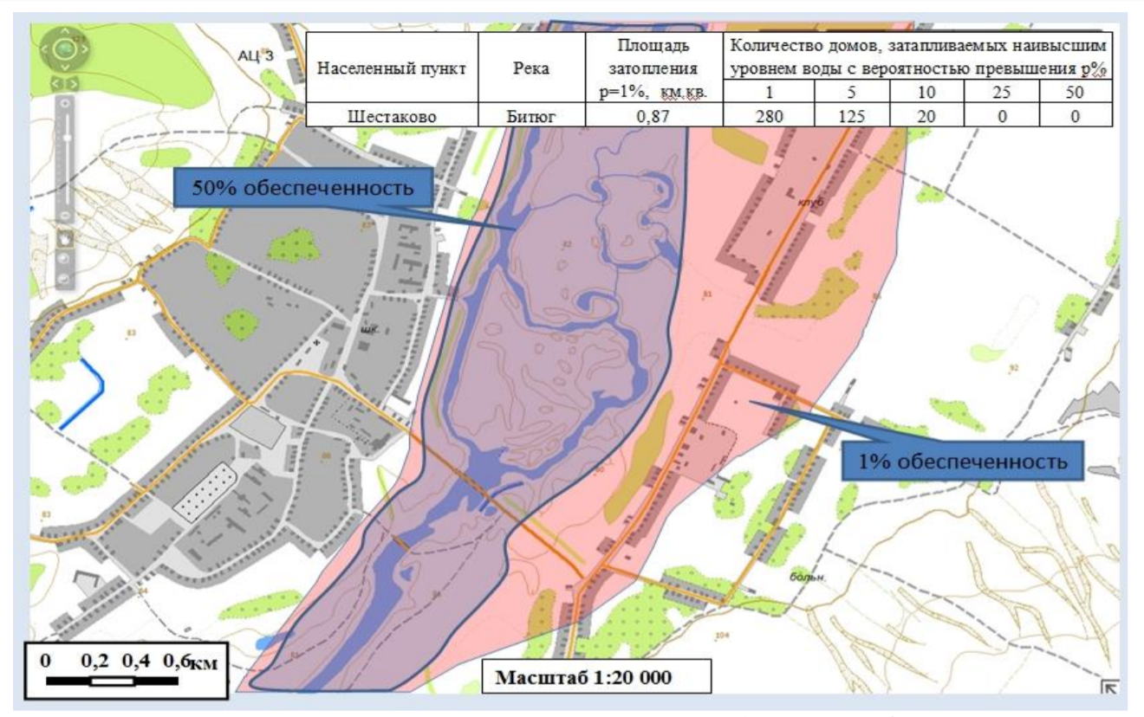
Рисунки 28-29. Затопление сел Мечетка и Шестаково при подъеме воды на 50% и 1% обеспеченности половодья
Именно эти два населенных пункта попадают в зону подтопления. Так, при затоплении села Мечетка при 1% обеспеченности половодья может оказаться 97 человек (в том числе 14 детей), 33 жилых дома, 104 хозяйственных постройки, 4 км сетей газоснабжения, 4,6 км электросетей, 10 колодцев, 5 км автодорог, а также около 5 га сельхозугодий. При затоплении села Шестаково при 1% обеспеченности половодья может оказаться 820 человек (в том числе 136 детей), 282 жилых дома, 923 хозяйственных постройки, 29 км сетей газоснабжения, 44 км электросетей, 120 колодцев, 6 км водопроводной сети, 57,5 км автодорог, а также 42 гектара сельхозугодий.
Для получения оперативной информации о поднятии уровня воды в нижнем течении Битюга можно использовать (если такая возможность есть) данные космических снимков в их динамике. С помощью сервиса FloodMap рассмотрим зоны затопления вышеуказанных сел при высоте подъема воды на 80 и 84 метра по Балтийской системе высот (рис. 30-31).
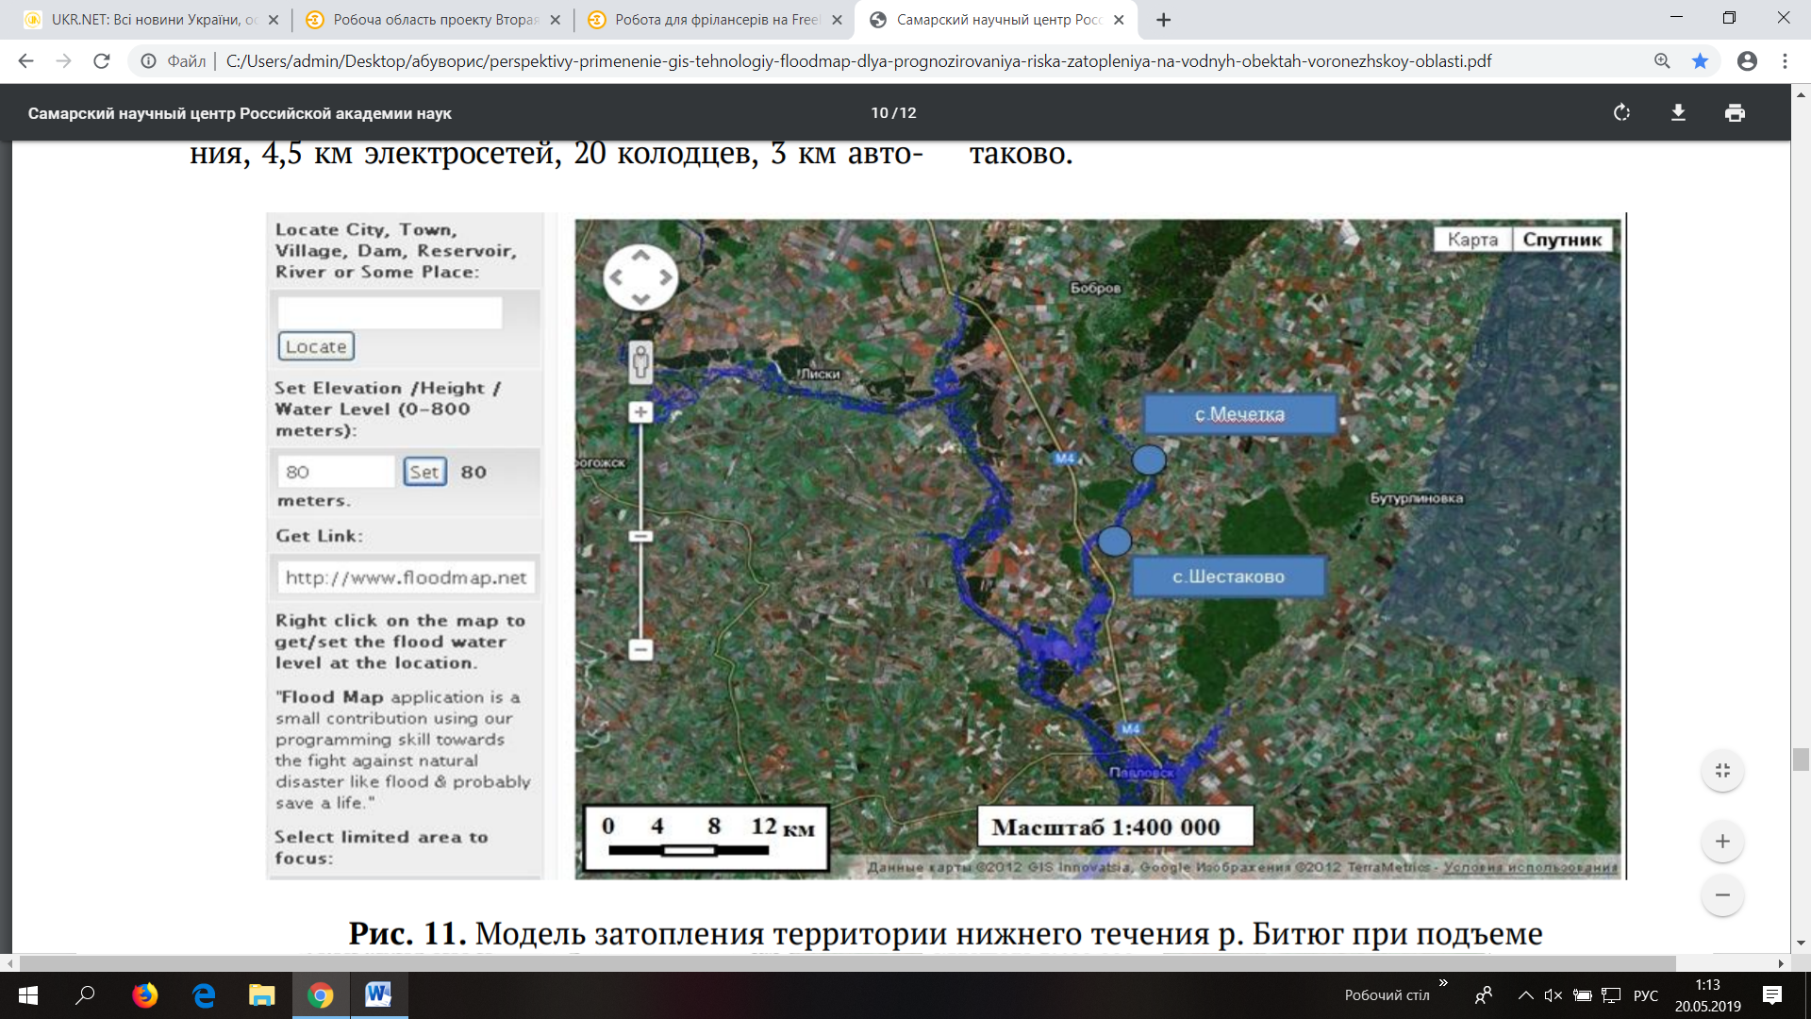
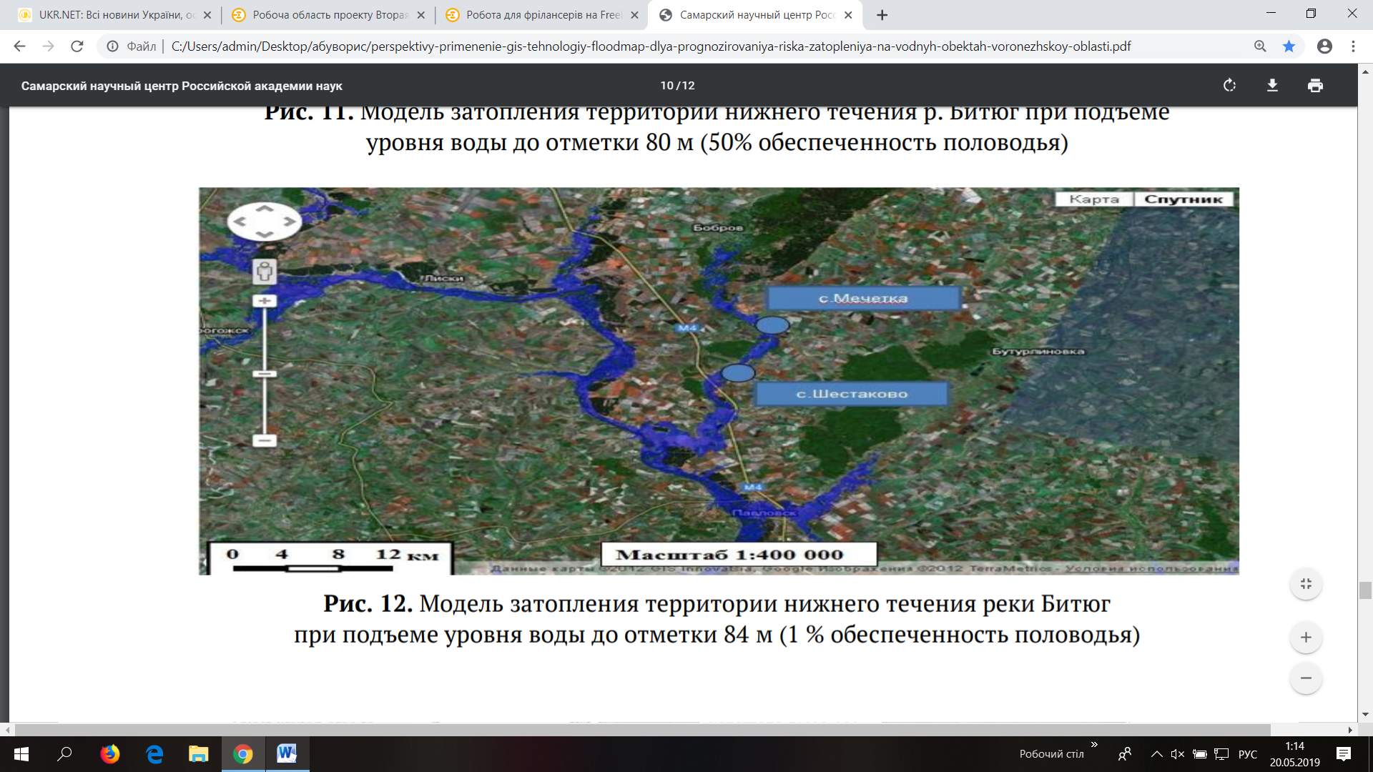
Рисунки 30-31. Модели затопления территории нижнего течения Битюга при подъемах уровня воды на 80 и 84 м
Таким образом, ГИС-технология FloodMap дала возможность рассмотреть в динамике процесс построения зон затопления территории на примере нижнего течения реки Битюг в Воронежской области. В процессе прогнозирования были построены модели затопления сел Мечетка и Шестаково, проанализирована информация о вероятных последствиях половодья.

ГЛАВА 3. ПРОБЛЕМЫ И ПЕРСПЕКТИВЫ ИСПОЛЬЗОВАНИЯ ГИС-ТЕХНОЛОГИЙ ДЛЯ ОЦЕНКИ ЧРЕЗВЫЧАЙНЫХ СИТУАЦИЙ В БУДУЩЕМ

Наиболее перспективными методами в настоящее время для обработки и усвоения больших объемов информации о состоянии компонентов природной среды являются методы, основанные на использовании компьютерных геоинформационных технологий (ГИС). Использование ГИС, которые позволяют проводить одновременный анализ многомерных данных, используя цифровые карты, значительно упрощает все процедуры прогноза и оценки комплексного воздействия природной среды, а также делает возможным оперативное выявление природных аномалий для принятия срочных необходимых мер для их устранения.
Геоинформационные системы очень широко используются для решения различных задач. Одним из важнейших факторов эффективного использования ГИС является наличие функциональной системы и простого внедрения. Анализируя развитие ГИС, можно выделить несколько значимых этапов:
- переход к многопользовательским системам;
- существенное сокращение времени на получение и сбор первичной пространственной информации;
- повсеместный и облегченный доступ к электронным веб- и мобильным картам.
Такое развитие привело к появлению таких взаимосвязанных технологий, как «облачные» технологии, обработка «больших данных», прием данных в режиме реального времени, гетерогенные сенсорные сети и др. Однако многие современные задачи прогнозирования и ликвидации ЧС, несмотря на характерный пространственный аспект, до сих пор остаются в стороне от бурного развития ГИС-технологий. Специализированные ГИС разрабатываются узкопрофильными специалистами и это привело к тому, что для каждого типа ЧС разработаны отдельные специальные программы.
Современные геоинформационные системы мониторинга и прогнозирования опасных природных событий и их последствий – это многоплановые информационные системы, включающие в себя такие элементы:
– сенсорные сети – средства наблюдения за опасными явлениями;
– коммуникационные каналы и надлежащее оборудование;
– мощные базы данных и знаний, содержащие информацию о последствиях различных ЧС;
– математические модели опасных явлений;
– описания состояния и уязвимости элементов риска;
– данные о распределении и возможностях источников опасности;
– связанные между собой вычислительные ресурсы и т.д. [44, 146]
Сегодня происходящие в Российской Федерации природные бедствия, техногенные аварии и катастрофы, помимо значительного ущерба и человеческих жертв, приводят также и к существенному изменению среды обитания человека. Ежегодно в стране по данным МЧС России происходит в среднем около двух тысяч чрезвычайных ситуаций, в результате которых погибает более пяти тысяч человек. Одной из главных задач наряду с прогнозированием и предотвращением катастрофических природных явлений, техногенных аварий и катастроф является анализ чрезвычайных ситуаций, вызванных ими.
Вопросы предупреждения и ликвидации ЧС на территории Российской Федерации были и остаются очень актуальными. Большая опасность воздействия ЧС природного характера на население страны обусловлена такими факторами:
- увеличение антропогенного воздействия человека на окружающую среду, провоцирующего и усиливающего негативные последствия опасных природных явлений;
- нерациональное размещение различных объектов хозяйственной и промышленной деятельности;
- широкое расселение людей в зонах потенциальной природной опасности;
- недостаточная эффективность или практически отсутствие систем мониторинга окружающей среды;
- ослабление государственных систем наблюдений за сейсмическими, вулканическими, экзогенными процессами, гелиофизическими и гидрометеорологическими явлениями;
- невысокая достоверность прогнозирования опасных природных явлений;
- отсутствие или плохое состояние противооползневых, гидротехнических, противоселевых и других видов защитных сооружений, защитных лесонасаждений;
- недостаточность мониторинга потенциально опасных районов (сейсмоопасных, регулярно затапливаемых, лавиноопасных, селеопасных, карстовых, оползневых, цунамиопасных и др.).[26]
Использование данных пространственного зондирования Земли становится неотъемлемой частью при мониторинге крупных природных чрезвычайных ситуаций. Анализ космических снимков дает возможность не только объективно оценить нанесенный ущерб и масштабы ЧС, но и значительно повысить их достоверность прогнозирования. Например, при мониторинге наводнений одной из основных задач является оперативная спутниковая съемка местности, своевременный анализ изменения уровня воды, затопленной территории, а также масштабов бедствия. Космическая информация дает возможность не только наблюдать развитие паводка или половодья, но и получать оперативный или экстренный прогноз зон затопления, оценить принесенный ЧС ущерб, выявлять участки, которым еще угрожает затопление решать задачи выбора защитных дамб для сдерживания наводнения и т.д. С помощью космических снимков можно оценивать площадь затопления речных пойм, картографировать границы разливов, отслеживать динамику волны половодья. Спектрозональная съемка позволяет выделить воды с различными химическими, механическими и оптическими свойствами, что особенно важно при анализе динамики наводнений.
Геоинформационные системы (ГИС) сегодня становятся высокоэффективным средством накопления, обработки, анализа, представления и отображения различных геопространственных, в первую очередь картографических данных. ГИС дают возможность значительно облегчить процесс выбора управленческого решения в случае возникновения ЧС.
Основой для эффективного функционирования любой геоинформационной системы является наличие в ней необходимой достоверной исходной информации. При этом точность и достоверность получаемых в ходе реализации ГИС-технологий данных зависит напрямую от качества исходной картографо-геодезической информации. Поэтому сбор данных для наполнения ГИС является самым важным этапом ее создания, так как именно от точности, актуальности и достоверности собранной информации зависит в конечном итоге и эффективность, качество и полнота работы геоинформационной системы.
Для ГИС и для ее обновления в процессе получения новых входных данных нужны также геодезические измерения, необходимые для процесса принятия решений. Поэтому принятие решений является важной частью прогнозирования ЧС, как и любой управленческой деятельности.
ГИС является не только частным инструментом для выдачи решений, а также и средством, помогающем значительно ускорить и повысить эффективность процедуры принятия решений, обеспечивающим поиск ответов на запросы и функции анализа пространственных и атрибутивных данных, представления результатов анализа в наглядном и удобном для восприятия виде. При использовании ГИС всю требуемую информацию для принятия решений можно представить в картографической лаконичной форме с текстовыми дополнительными пояснениями, диаграммами и графиками. Такое наличие доступной для прямого восприятия и обобщения массива информации дает возможность ответственным работникам, не тратя своего времени на сбор и осмысливание разнородных данных, сосредоточить усилия на поиске решения проблемы. Можно сразу же рассмотреть несколько вариантов решения достаточно быстро и выбрать из них наиболее эффективный. Кроме этого, с помощью визуализации пространственных данных на основе ГИС можно оценивать большой объем данных в их совокупности.[21]
К сожалению, сегодня базы в области прогноза и реагирования на ЧС данных методик и алгоритмов пока не получили должного широкого распространения. Как правило, подобная информация существует обычно в бумажном виде, преимущественно в форме различных распорядительных документов, которые утверждены специально уполномоченными на то исполнительными органами власти. Однако данные базы информации пока не включают методики обработки данных, их оценку и алгоритмы пространственного анализа. Однако переводятся на электронные носители уже достаточно активно значительные объемы ГОСТов, СНИПов, технических условий и т.д. При этом достаточно важно сделать правильный выбор способа программной реализации алгоритма, особенно включающего в себя сложные математические операции.
Из сказанного выше видно, что разработка ГИС для ЧС – задача отнюдь не из легких, но тем не менее, работы в этой области необходимы и могут принести большую пользу различным службам и населению страны.

Заключение

Вопросы предупреждения и ликвидации чрезвычайных ситуаций остаются весьма актуальными на территории Российской Федерации и сегодня. Высокий уровень аварийности, масштабы и частота природных аномалий, повышение техногенной опасности – все это вынуждает искать новые пути и способы оценки и прогнозирования ЧС. Своевременное точное прогнозирование вероятных опасностей, то есть возможных состояний при возникновении ЧС, при которых будут вероятными угрозы возникновения различных поражающих факторов и воздействий таких ситуаций на население, экономические объекты и окружающую среду, значительно снижает возможные негативные последствия для жизнедеятельности людей, экономики и природной среды. В отдельных случаях такое заблаговременное прогнозирование возможного развития ЧС техногенного характера может почти полностью исключить пагубные воздействия опасностей. В случаях же с естественными опасностями, которые характеризуются неожиданностью их возникновения, следует отметить, что человек, в большинстве случаев, научился их предсказывать, например, ураганы, ливневые дожди, цунами.
Поэтому оценка и мониторинг обстановки, которая складывается в окружающей среде и среде жизнедеятельности человека, играют большое значение и являются неотъемлемой частью деятельности МЧС. При этом огромную роль сегодня для оценки и прогнозирования ЧС на всех уровнях имеют ГИС. ГИС – это геоинформационные системы, призванные обеспечить межведомственное информационное взаимодействие и аналитическую поддержку принятия решений в процессе развития чрезвычайных ситуаций и прогнозирования их последствий на основе современных методов пространственного анализа, компьютерных технологий и системного моделирования.
Итак, в ходе исследования были получены такие результаты:
1. Чрезвычайная ситуация определяется как определенная обстановка, которая сложилась на территории, где произошла природная или техногенная катастрофа, авария или иное бедствие, и повлекла за собой человеческие жертвы, ущерб здоровью и имуществу населению, окружающей среде, серьезные материальные и финансовые потери, а также нарушения условий, порядка и режима жизнедеятельности общества и государства;
2. Главными признаками ЧС являются большая общественная опасность, тяжелые последствия ЧС и возникновение необходимости быстро и адекватно реагировать на возникшие ЧС, принимать оптимальные решения с целью минимизации последствий ЧС и контролировать их выполнение на всех уровнях. Основными видами поражающего воздействия ЧС являются тепловое, механическое, химическое, биологическое, радиационное воздействие.
3. Основной классификацией ЧС является их ранжирование по сфере возникновения, по характеру, масштабу и причиненному ущербу, по времени действия и по ведомственной принадлежности. По сфере возникновения ЧС бывают природные, техногенные, экологические, биолого-социальные и социальные, военные и космические. По масштабу и ущербу, который могут нанести, ЧС классифицируется на локальные, муниципальные, межмуниципальные, региональные, межрегиональные и федеральные.
4. Очень важным в работе соответствующих органов является оценка и прогнозирование ЧС. Главным параметром оценки ЧС является риск ее возникновения. Непосредственно оценка риска выражается в конкретном количественном измерении – определении вероятных последствий ЧС, а точнее, опасности их поражающих факторов. Для оценки ученые сегодня выделяют такие подходы к оценке риска ЧС - экспертный подход, инженерный подход, социологический подход и модельный подход, каждый из которых имеет свои методики и принципы использования.
5. В 2018 году на территории страны, по данным МЧС, произошло 257 ЧС, из них 167 – техногенного характера.
На основе уже имеющихся данных можно спрогнозировать опасности и риски возникновения ЧС в Российской Федерации на ближайшее время. Так, согласно оценкам, в 2019 году сохранится риск мощных солнечных вспышек особо большой мощности, риски возникновения землетрясений в Камчатско-Сахалинском регионе (увеличение от среднегодовых в 8-12 раз), сохраняется повышенная вероятность поражения океанических и морских побережий волнами цунами в Дальневосточном федеральном округе, возникновения весенних паводков в Западной Сибири, Прибайкалье и Приуралье, риск возникновения лесных пожаров в Дальневосточном, Сибирском и Уральском федеральных округах и проч.
6. Воронежская область – субъект Российской Федерации в центре ее европейской части, входящий в состав Центрального федерального округа. Она имеет население – 2 млн. 327 тыс. человек (по данным на 01.04.2019), и территорию - 52 тыс. 216 км². Регион в основном сельскохозяйственный, имеет тенденцию к росту общего валового производства.
Природно-географические особенности региона – низменные территории, большое количество водных объектов, вследствие чего возможны часты подтопления и паводки, северная часть лесистая (возможны лесные пожары), центральная и южная – лесостепи и степи, очень качественная почва – чернозем.
7. Техногенные опасности региона - Нововоронежская АЭС (5 реакторов), химические заводы и предприятия, где используются опасные для жизни и здоровья вещества и материалы (наибольшую потенциальную опасность представляет Россошанский химический комбинат), аммиакопровод Тольятти – Одесса, газопроводы Краснодар – Москва, Ставрополь – Москва и Шебелинка-Острогоржск-Серпухов. Природные опасности снежные заносы и обильные снегопады, подтопления территории, бури, ураганы, пожары.
8. ГИС (географические информационные системы) являются системами, предназначенными для сбора, хранения, анализа и последующей графической визуализации пространственных данных в виде картографических источников, и языка программирования, кодирующего вводимую информацию, и связанной с ними информации о объектах. ГИС-технологии необычайно важны в сферах, где необходимо хранение и управление большим количеством пространственной информации, поэтому функционирование ГИС связано в первую очередь с картами и объемно-пространственными массивами информации.
9. На основе применения технологии ГИС – пространственного анализа по технологии FloodMap было проведено прогнозирование риска затопления на водных объектах Воронежской области, в частности в русле реки Битюг, притока Дона. В результате был рассмотрен в динамике процесс построения зон затопления территории на примере нижнего течения реки Битюг в Воронежской области, в процессе прогнозирования были построены модели затопления сел Мечетка и Шестаково, проанализирована информация о вероятных последствиях половодья для данной территории.
10. Большие перспективы таит в себе использование технологий ГИС как средства накопления, обработки, анализа, представления и отображения различных геопространственных, в первую очередь картографических данных для оценки и прогнозирования ЧС. ГИС дают возможность значительно облегчить процесс выбора управленческого решения в случае возникновения ЧС, причем как природных, так и иных видов и категорий.

СПИСОК ИСПОЛЬЗОВАННЫХ ИСТОЧНИКОВ

- О защите населения и территорий от чрезвычайных ситуаций природного и техногенного характера: Федеральный закон РФ от 21 дек. 1994 г. № 68-ФЗ (ред. от 11.02.2013)
- О классификации чрезвычайных ситуаций природного и техногенного характера: Постановление Правительства РФ от 21 мая 2007 г. № 304.
- Распоряжение правительства Воронежской области №939-р «О выделении денежных средств на устройство водомерных постов» от 06.11.2013
- Снижение рисков и смягчение последствий чрезвычайных ситуаций природного и техногенного характера в Российской Федерации до 2020 года: Федеральная целевая программа (ред. от 31.01.2018).
- Акимов В.А., Лесных В.В., Радаев Н.Н. Основы анализа и управления риском в природной и техногенной сферах. М.: Деловой экспресс, 2004. - 352 с
- Алгоритм оценки вероятности развития опасных природных явлений в Воронежской области на основе использования информационных технологий // Под ред. С.А. Куролап, Н.В. Яковенко, И.В. Комова. - Известия ТулГУ. Науки о Земле. - 2016. Вып. 4. – с. 31-38
- Аржаных, Ю.П. Прогнозирование гидрологической обстановки в период половодья на водных объектах Воронежской области с применением географических информационных систем. Гелиогеофизические исследования / Ю.П. Аржаных, В.В. Долженкова, А.В. Звягинцева // Heliogeophysical Research. Электронный научный журнал. 2014. Вып. 9. - с. 89-98.
- Атлас природных и техногенных опасностей и рисков чрезвычайных ситуаций. Российская Федераций / под общ. ред. С. К. Шойгу. – М.: Феория, 2011. – 422 c.
- Баринов А.М. Понятие и сущность чрезвычайных ситуаций // Вестник ЮУрГУ. № 9, 2007. – с. 110-114
- Болов В.Р. Применение современных технологий, методов мониторинга и прогнозирования в обеспечении системы управления в кризисных ситуациях // Ж-л-каталог Средства спасения. Противопожарная защита. Российские инновационные системы. 2010. - № 10. – с. 44-61
- Водный регистр и кадастр. Электронные данные. [Электронный ресурс]. – Режим доступа: http://www.waterinfo.ru/.
- Водный реестр. Электронные данные. [Электронный ресурс]. – Режим доступа: http://textual.ru/gvr/.
- Горбунов С.В., Макиев Ю.Д., Малышев В.П. Анализ технологий прогнозирования чрезвычайных ситуаций природного и техногенного характера // Стратегия гражданской безопасности, проблемы и решения: Науч.-аналит. сб. М., 2011. Т.1. №1(1). - с.43—53.
- Гущин В.В. Правовые и организационные основы обеспечения общественной безопасности в Российской Федерации при чрезвычайных ситуациях: дисс. доктора юрид. наук. М., 1998. – 448 с.
- Долженкова В.В., Звягинцева А.В. Перспективы применения ГИС-технологий FloodMap для прогнозирования риска затопления на водных объектах Воронежской области // Известия Самарского научного центра Российской академии наук, том 17, №6, 2015. – с. 70-81
- Журкин И. Г., Шайтура С. В. Геоинформационные системы. – М. : КУДИЦ-ПРЕСС, 2009. – 272 с.
- Защита и действия населения в чрезвычайных ситуациях: учебное пособие для высшей школы / Под руководством к.в.н. Е.И. Насса; под. ред. к.т.н. А.С. Клецова. М.: 2014. – 384 с.
- Звягинцева, А.В. Мониторинг стихийных бедствий конвективного происхождения по данным дистанционного зондирования с метеорологических космических аппаратов: монография / А.В. Звягинцева, А.Н. Неижмак, И.П. Расторгуев. – Воронеж: ФГБОУ ВПО «Воронежский государственный технический университет», 2013. - 162 с.
- Звягинцева А.В., Аржаных Ю.П. Прогнозирование гидрологической обстановки на водных объектах Воронежской области при достаточности и недостаточности гидрометрических данных // Гелиографические исследования, Воронеж. - 2015. – с. 1-12
- Звягинцева А.В. Долженкова В.В. Мониторинг и прогнозирование гидрологической обстановки на водных объектах Воронежской области Российской Федерации. Международный журнал экспериментального образования. Москва, 2012, №9. - с. 58-59.
- Ипалаков Т.Т., Дранникова Ж.А. Современное применение ГИС-технологий для управления территорией (предупреждения и ликвидации последствий ЧС) // [Электронный ресурс]. – Режим доступа: https://cyberleninka.ru/article/n/sovremennoe-primenenie-gis-tehnologiy-dlya-upravleniya-territoriey-preduprezhdeniya-i-likvidatsii-posledstviy-chs
- Кунгурцев С.А. Автоматизированная система оперативного оповещения о разливах рек /С.А. Кунгурцев, С.А. Жуков, В.И. Соловьев, М.В. Кумани, А.В. Апухтин // Экологические системы и приборы. 2012. № 4. - с. 48–51.
- Курдов, А.Г. Водные ресурсы Воронежской области: формирование антропогенное воздействие, охрана и расчеты. – Воронеж: Изд-во Воронежского университета, 1995. - 224 с.
- Лонский И.И., Назаренко Д.А. Применение ГИС для прогнозирования ситуаций и принятия управленческих решений // Изв. вузов. Геодезия и аэрофотосъемка.– 2005.– № 4. – с. 119–126.
- Марков Д.С., Туркина Е.П., Яковенко Н.В. ГИС-обеспечение создания природоохранной документации на озерно-болотные рекреационные ландшафты// Академический журнал Западной Сибири. 2014.№4(53). Т. 10. - с. 48- 49.
- Методы и ГИС-технологии принятия управляющих решений в условиях чрезвычайных ситуаций // Под ред. С.З. Савина, С.Л. Туркова // Вычислительный центр ДВО РАН. [Электронный ресурс]. – Режим доступа: http://intercarto.msu.ru/jour/articles/article207.pdf
- Мониторинг и прогнозирование чрезвычайных ситуаций природного и техногенного характера // С.В. Горбунов, Ю.Д. Макиев, В.П. Малышев. Технологии гражданской безопасности, том 9, 2012, № 1 (31)
- Опасные природные процессы: учебник / А. В. Баринов, В. А. Седнев, А.Б. Шевчук и др. – М.: Академия ГПС МЧС России, 2009. – 477 с.
- Орлов А.И. Экспертные оценки: учеб. пособ. М.: ИВСТЭ, 2002. - 131 с.
- Оценка природных и техногенных рисков в Российской Федерации. Тематический сборник Санкт-Петербургского университета Государственной противопожарной службы Министерства Российской Федерации по делам гражданской обороны, чрезвычайным ситуациям и ликвидации последствий стихийных бедствий. Под ред. М.А. Галишева, Ю.Д. Моторыгина и др. Санкт-Петербург, 2013. – 70 с.
- Оценка и управление природными рисками. Тематический том / Под ред. Рогозина А.Л. - М.: Издательская фирма «КРУК», 2013. - 320 с.
- Памятка «Защита и действия населения при стихийных бедствиях гидрологического характера и гидродинамических авариях» / преподавательский состав УМЦ ГОЧС области, под ред. В.П. Котова. - Учебно-методический центр ГОЧС Воронежской области – Воронеж, 2008. – 13 с.
- Портал правительства Воронежской области. Электронные данные. [Электронный ресурс]. – Режим доступа: http:// www.govvrn.ru/wps/portal/AVO
- Порфирьев Б.Н., Полеванов В.П. О климатической проблеме и природоподобных технологиях // Экономические стратегии. № 3, 2017. – с. 40-49
- Прогнозирование гидрологической обстановки в период половодья на водных объектах Воронежской области с применением географических информационных систем. Гелиогеофизические исследования // А.В. Звягинцева, Ю.П. Аржаных, В.В. Долженкова. // Heliogeophysical Research. Электронный научный журнал. Выпуск 9, 89 – 98 , 2014. Результаты исследований геофизических рисков. 9, 89 – 98 , 2014
- Рянский Ф.Н., Коркин С.Е., Аитов И.С. Анализ природных и антропогенных факторов возникновения чрезвычайных ситуаций. Нижневартовск: НГГУ, 2005. - 98 с.
- Сайт Федерального государственного бюджетного учреждения «Научно-исследовательский центр космической гидрометеорологии «Планета» (ФГБУ «НИЦ «Планета») [Электронный ресурс]. – Режим доступа: http://plaпet.iitp.рu/iпdex1.htm
- Соколова, Ю.П. Прогнозирование опасных метеорологических явлений при определении характера и масштабов стихийных бедствий: монография / Ю.П. Соколова, А.В. Звягинцева, И.П. Расторгуев. – Воронеж: ГОУ ВПО «Воронежский государственный технический университет», 2009. - 215 с.
- Фролов А.И. Чрезвычайные ситуации: гражданско-правовой аспект // Стратегия гражданской защиты: проблемы исследования // Строительство системы защиты населения. - ISSN2224-8617. Том 4, 2014. – № 1(6)
- Шахраманьян М.А., Акимов В.А., Козлов К.А. Оценка природной и техногенной безопасности России. Теория и практика. М.: ВНИИ ГОЧС,1998. – 342 с.
- Щербаков Ю.С. Совершенствование защиты населения и территорий от чрезвычайных ситуаций природного и техногенного характера. Материалы научно-практ. конф. Текст. Новосибирск, 2001. - 254с.
- Яковлев Д.В., Звягинцева А.В. Построение межотраслевой комплексной геоинформационной системы Воронежской области. Известия Самарского научного центра Российской академии наук. Самара. Изд-во: Самарского научного центра РАН. - с. 81-85.
- Яковенко Н.В., Марков Д.С., Туркина Е.П. ГИС-технологии как эффективный инструмент исследования водно-озерных объектов// Современные проблемы науки и образования. 2014. № 5; URL: www.scienceeducation.ru/119-15150 (дата обращения: 12.04.2019).
- Янкелевич С.С. Анохина Ж.Ю. К вопросу разработки систем прогнозирования и ликвидации чрезвычайных ситуаций на базе ГИС // Вестник Сибирского гос-го у-та геосистем и технологий. – 2014. – с. 145-149.
- Gregory, I.N. HISTORICAL GIS: Technologies, Methodologies and Scholarship / I.N. Gregory, P.S. Ell. – UK: Cambridge University Press, 2007. 241 p.
- Murgante B., Borruso G., Lapucci A. Geocomputation and Urban Planning / BeniaminoMurgante, Giuseppe Borruso, Alessandra Lapucci (Eds.). Studies in Computational Intelligence,Volume 176. Springer: Verlag Berlin Heidelberg, 2009. 381 p.
- Posner R.A. Catastrophe: risk and response. Oxford: Oxford University Press, 2004. 332 p.

